VigorAP 710
802.11n Access Point
使用者手冊

Version: 1.0
Firmware Version: V1.1.0
(For future update, please visit DrayTek web site)
Date: February 24, 2014
高雄：07-359-1912，kshelp@ublink.org
台北：02-2932-1422，help@farich.com.tw
台中：04-2260-5121，kshelp@ublink.org

目錄
 前言 1
1.1 簡介 1
1.2 LED指示燈與介面說明 2
1.3 硬體安裝 4
 網路設定 5
2.1 Windows 7 IP 位址設定 5
2.2 Windows 2000 IP 位址設定 7
2.3 Windows XP IP 位址設定 7
2.4 Windows Vista IP 位址設定 8
2.5 登入WebUI 10
2.6變更密碼 11
2.7 快速設定精靈 12
2.7.1 設定2.4GHz 無線網路 – General 12
2.7.2進行2.4G 無線網路設定– 視操作模式而定 14
2.7.3 進行2.4GHz 安全性設定 19
2.7.4完成無線設定精靈 21
2.8線上狀態 21
網頁設定 23
3.1 操作模式 24
3.2 LAN 24
3.3無線網路的基本觀念 27
3.4 AP 模式下的無線區域網路設定 29
3.4.1 General Setup 29
3.4.2安全性設定 33
3.4.3存取控制 36
3.4.4 WPS 37
3.4.5 AP Discovery搜尋無線基地台 38
3.4.6 WMM Configuration 39
3.4.7 Station List無線用戶端列表 41
3.5橋接-點對點/AP 橋接-單點對多點模式下的無線區域網路設定 42
3.5.1 General Setup基本設定 42
3.5.2 AP Discovery搜尋無線基地台 45
3.5.3 AP WDS 狀態 46
3.6 AP 橋接- WDS 模式下的無線區域網路設定 46
3.6.1 General Setup基本設定 46
3.6.2 Security安全性設定 51
3.6.3 Access Control存取控制 54
3.6.4 WPS 55
3.6.5 AP Discovery搜尋無線基地台 56
3.6.6 AP WDS 狀態 56
3.6.7 WMM Configuration 57
3.6.8 Station List無線用戶端列表 59
3.7 Universal Repeater 模式下的無線區域網路設定 60
3.7.1 General Setup基本設定 60
3.7.2 Security安全性設定 63
3.7.3 Access Control存取控制 66
3.7.4 WPS 67
3.7.5 AP Discovery搜尋無線基地台 67
3.7.6 Universal Repeater 69
3.7.7 WMM Configuration 71
3.7.8 Station List 73
3.8 RADIUS Server伺服器 74
3.9 Applications應用 75
3.9.1 Schedule時間排程 75
3.9.2 Apple iOS Keep Alive 77
3.10 System Maintenance系統維護 78
3.10.1 System Status系統狀態 78
3.10.2 TR-069 79
3.10.3 Administrator Password系統管理員密碼 81
3.10.4 Configuration Backup設定備份 82
3.10.5 Time and Date日期和時間 83
3.10.6 Management管理 84
3.10.7 Reboot System重啟路由器 84
3.10.8 Firmware Upgrade韌體更新 84
3.11 Diagnostics自我診斷 85
3.11.1 System Log 85
3.11.2 Speed Test速度測試 86
3.12 Support Area支援區 86
 問題排除 88

前言

1.1 簡介
感謝您購買 VigorAP 710!透過高成本效益的VigorAP 710，您的電腦以及與802.11n 標
準相容的無線裝置，都能透過它連接到有線的乙太網路。
簡單的安裝過程讓所有的電腦使用者都能在極短的時間內架設網路環境，甚至沒有經
驗的使用者也能輕鬆的進行。只要依照說明書的指示，您也可以完成所有的安裝作業。

1.2 LED指示燈與介面說明
認識LED燈和硬體配置
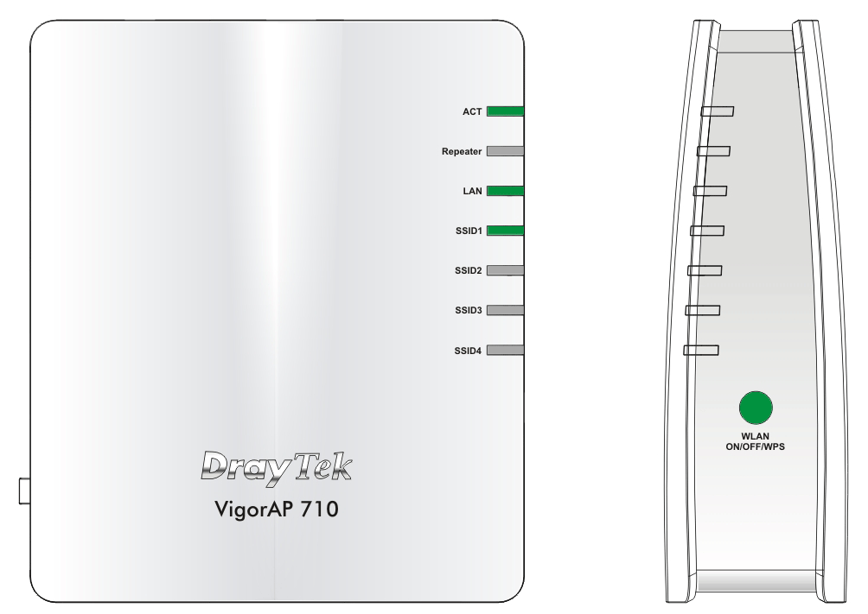

LED | 狀態 | 表示
ACT | 不亮 | 路由器已關機。
ACT | 閃爍 | 路由器已開機並可正常運作。
Repeater | 亮 | 中繼模式為開.
Repeater | 閃爍 | 中繼模式為關.
LAN | 亮 | 網路已連線且可正常運作。
LAN | 不亮 | 乙太網路未連接
LAN | 閃爍 | 正在傳輸資料中。
SSID1 – SSID4 | 亮 | SSIDx有開啟.
SSID1 – SSID4 | 不亮 | SSIDx沒有開啟.
WLAN ON/OFF/WPS  (Green LED) | 亮  (綠色) | 每秒閃爍一次，持續2 分鐘，WPS 已啟用，且等待無  線用戶端連線。
WLAN ON/OFF/WPS  (Green LED) | 不亮 | WPS 功能關閉。
WLAN ON/OFF/WPS  (Green LED) | 閃爍 (綠色) | 正在傳輸資料中。
WLAN ON/OFF/WPS  (Orange LED) | 閃爍 (橘色) | 按住此鈕2 分鐘等待用戶裝置透過WPS 執行網路連線，當燈號亮起  時，即表示WPS 連線成功。

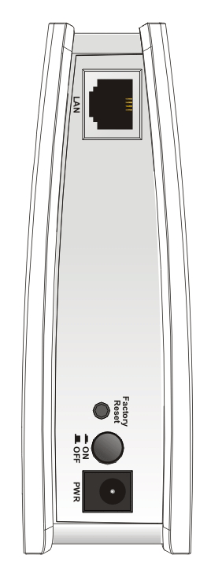 | 介面 | 描述
 | LAN | 網路線連接埠
 |  | 壓住6秒，整機回復出廠預設值
 | 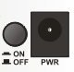 | PWR: 連接變壓器
 |  | ON/OFF: 電源開關

1.3 硬體安裝
本節引導您透過硬體連線安裝路由器，並以網頁瀏覽器進行相關的網路設定。
設定路由器前，請參考以下步驟，將裝置確實連接。
1. 利用乙太網路纜線(RJ-45)透過基地台LAN A 埠，連接本裝置到ISP 提供的ADSL
數據機、路由器或交換器上。
2. 將電腦連上本裝置的另外LAN A 埠，請確定電腦子網IP 位址與VigorAP 710 的
管理IP 設定 (例如192.168.1.X) 是相同的。
3. 連接 A/C 電源轉換器的一端至牆壁插孔，然後再連接至基地台的PWR 連接口。
4. 開啟 VigorAP 710 的電源。
5. 檢查面板上的 LED 燈號，ACT LED 應該恆亮，LAN LED 在基地台確實連接上
ADSL 數據機、路由器或是交換器時也會亮燈，請仔細查看已確定硬體連線是否
成功。
(有關LED 燈號狀態，請參考1.2 節)。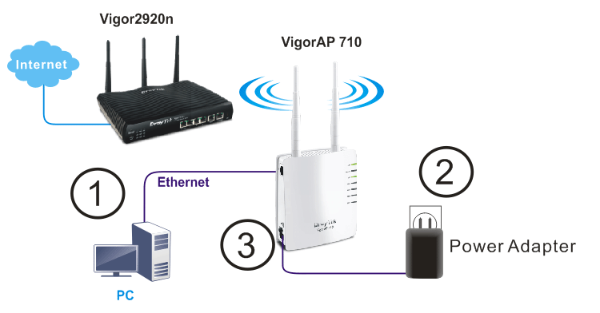

網路設定
VigorAP710的內定出廠IP是192.168.1.2
您的電腦必需和他同區段才能連線設定他，電腦可以自定IP為192.168.1.9/255.255.255.0
電腦如何自定IP.
請參考你電腦的作業系統…
Windows 7 - 請看2.1
Windows 2000 - 請看 2.2
Windows XP - 請看2.3
Windows Vista - 請看2.4

2.1 Windows 7 IP 位址設定
開始 >> 搜尋程式及檔案
輸入 ncpa.cpl 敲Enter
就會彈出如下的視窗
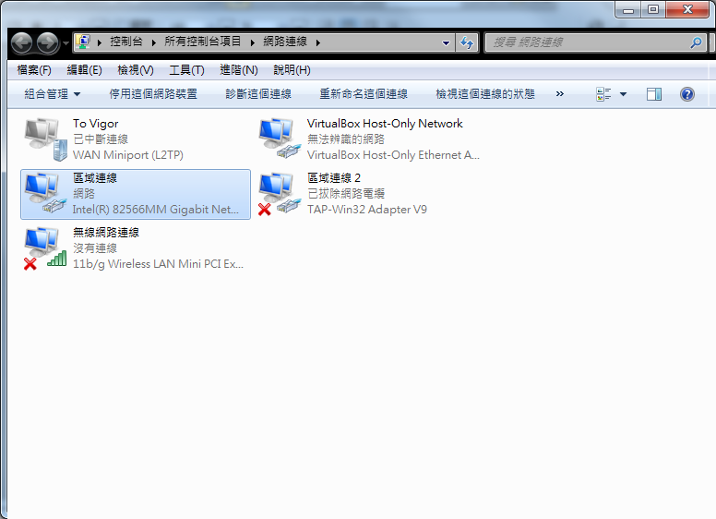
點選區域連線，滑鼠右鍵，內容
選網際網路通訊協定第四版TCP/IPv4Internet Protocol Version 4 (TCP/IPv4) 和內容 Properties.
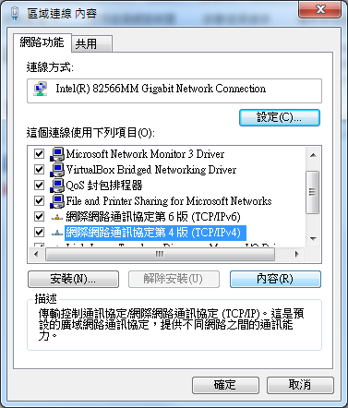
點選使用下列的IP位址，自定.
IP address: 192.168.1.9
Subnet Mask: 255.255.255.0
點選確定離開
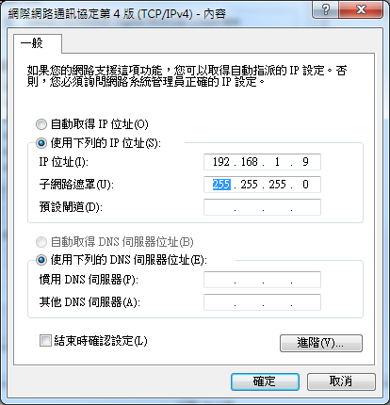

2.2 Windows 2000 IP 位址設定
Click Start button (it should be located at lower-left corner of your computer), then click control panel. Double-click Network and Dial-up Connections icon, double click Local Area Connection, and Local Area Connection Properties window will appear. Select Internet Protocol (TCP/IP), then click Properties.
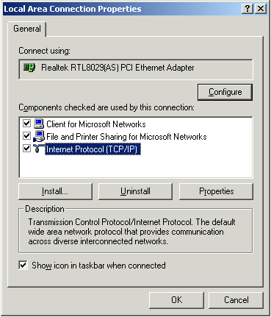
Select Use the following IP address, then input the following settings in respective field and click OK when finish.
IP address: 192.168.1.9
Subnet Mask: 255.255.255.0
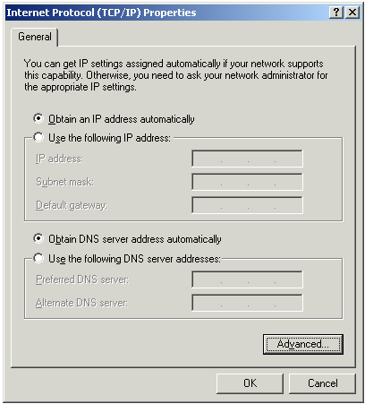

2.3 Windows XP IP 位址設定
Click Start button (it should be located at lower-left corner of your computer), then click control panel. Double-click Network and Internet Connections icon, click Network Connections, and then double-click Local Area Connection, Local Area Connection Status window will appear, and then click Properties.
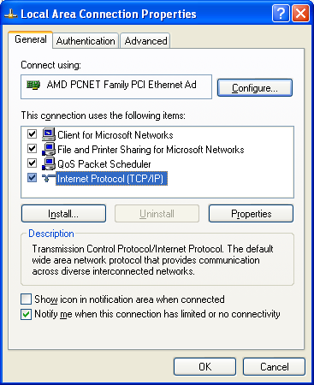
Select Use the following IP address, then input the following settings in respective field and click OK when finish:
IP address: 192.168.1.9
Subnet Mask: 255.255.255.0.
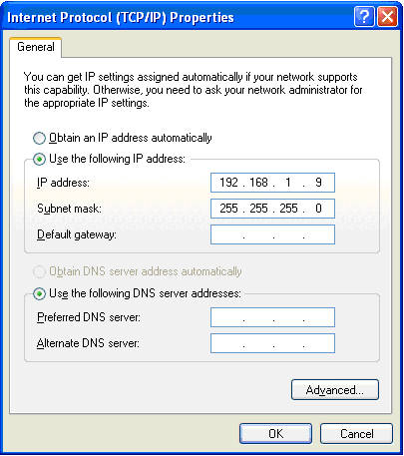

2.4 Windows Vista IP 位址設定
Click Start button (it should be located at lower-left corner of your computer), then click control panel. Click View Network Status and Tasks, then click Manage Network Connections. Right-click Local Area Netwrok, then select ‘Properties’. Local Area Connection Properties window will appear, select Internet Protocol Version 4 (TCP / IPv4), and then click Properties.
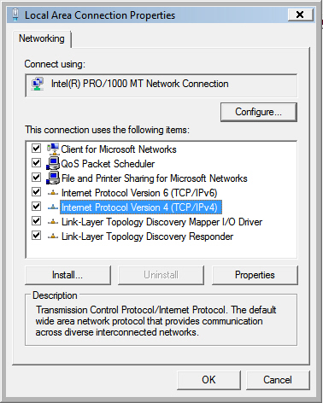
Select Use the following IP address, then input the following settings in respective field and click OK when finish:
IP address: 192.168.1.9
Subnet Mask: 255.255.255.0.
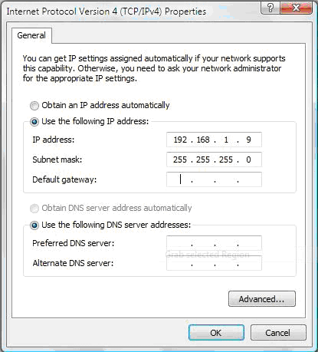

2.5 登入WebUI
打開電腦的瀏覽器例如, IE, Firefox, Google Chrome
- 確定電腦的網路線直接和VigorAP710的Lan Port對接.
 | 注意:您可以將電腦設定成自數據機中取得動態IP 位址，或是將電腦的IP  位址設定成與VigorAP800 的預設IP 位址192.168.1.1 相同的網段。有關詳  細的內容，請參考稍後的章節 - 疑難排解。
- 打開電腦瀏覽器，網址輸入 http://192.168.1.2. 內定的帳號和密碼是 “admin/admin” 輸入後點選Log In.
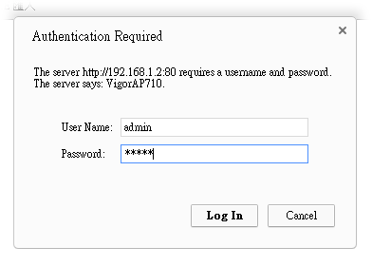
- 登入後的主畫面.
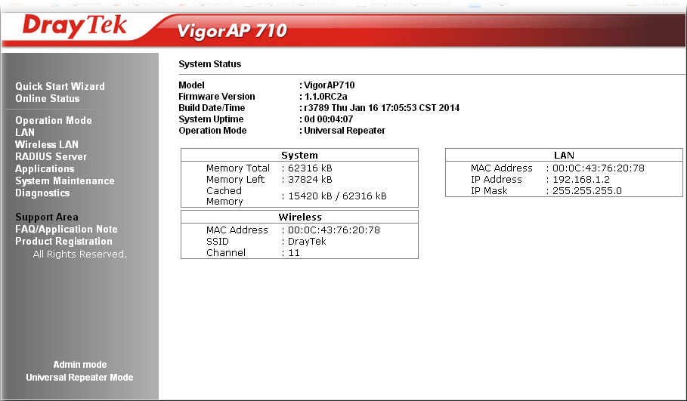
注意：如果您無法進路網頁設定介面，請前往疑難排解檢測問題所在並將之
解決，為了讓您的機器可以順利運作，以及為了安全之故，您有必要變更預設
的密碼，並進行基本設定調整。

2.6變更密碼
- 為了安全請先更改管理者密碼.
- 左邊選單System Maintenance 選擇 Administrator Password.
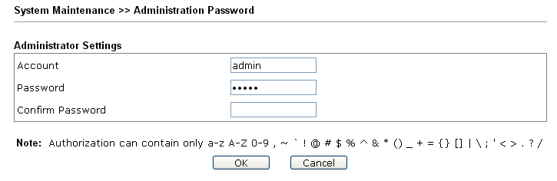
- 輸入新的密碼和再次確認密碼(Confirm Password)然後點 OK
- 之後請使用新的密碼登入
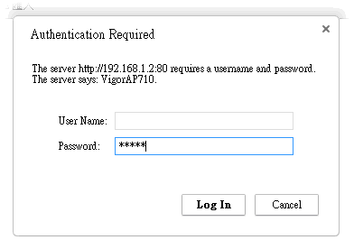

2.7 快速設定精靈
快速設定精靈將一步步引導您設定2.4G 無線設定以及其他相關的設定。
2.7.1 設定2.4GHz 無線網路 – General
本頁將會顯示出目前所選擇的操作模式，基本的設定項目。
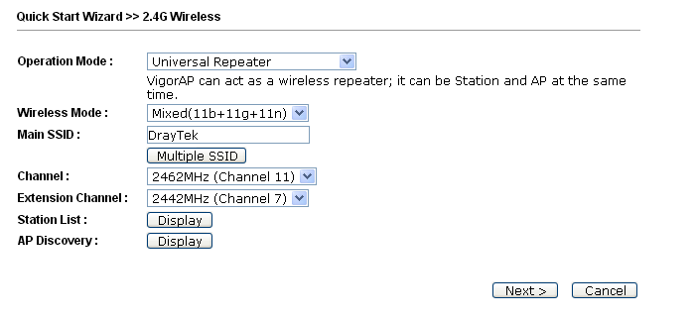
可用的設置功能解釋如下：
項次 | 功能描述
Operation Mode | VigorAP710有5種操作模式  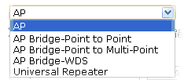
Wireless Mode | VigorAP 710的無線速度可以有下列六種模式  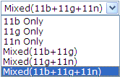
Main SSID | 設定主要使用的SSID名稱  Multiple SSID -支援多個SSID名稱
Channel | 設置無線頻率，內定的無線頻率是 6，如果您不知道如何配置最佳的頻率，您可以選 AutoSelect 讓系統自己決定  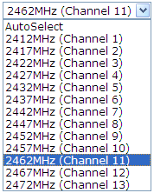
Extension Channel | 使用 802.11n 的時候，上述中的頻道就具有加倍頻寬的選項，  根據所挑選的頻道不同，可選擇的延伸頻道選項也跟著不同。
Station List | 點選 Display 可以看見連線的Wifi 使用者
AP Discovery | 按此鈕開啟搜尋無線基地台對話方塊，VigorAP 710 可以掃描  所有監控中的頻道，並搜出鄰近的基地台。
完成此頁設定，請點選 Next 跳往下一頁
2.7.2進行2.4G 無線網路設定– 視操作模式而定
本頁提供進階設定，設定項目將視您在2.7.1 中所選擇的操作模式而定。

AP 橋接– 點對點模式的進階設定
當您選擇的是AP 橋接 – 點對點模式時，您將需要設定如下頁面，才能連接基地台。
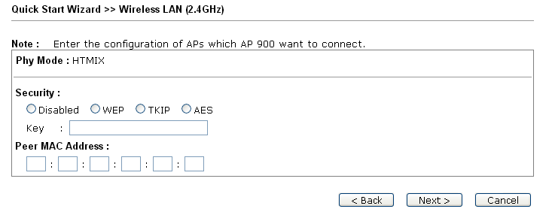
可用的設置功能解釋如下：
項次 | 功能描述
Phy Mode | Data will be transmitted via HTMIX communication channel.  Each access point should be setup to the same Phy mode for connecting with each other.
Security | 安全性選擇 關閉WEP, TKIP or AES key需要輸入
Peer MAC Address | 輸入對接點的 MAC address

AP 橋接– 單點對多點模式的進階設定
當您選擇的是AP 橋接 – 單點對多點模式時，您將需要設定如下頁面，才能連接基地
台。
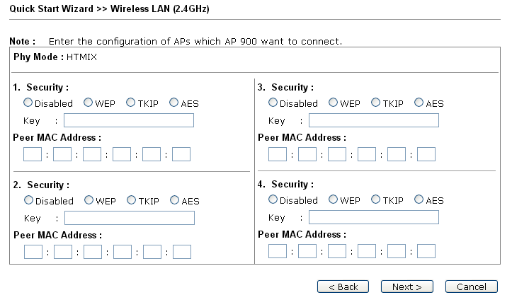
可用的設置功能解釋如下：
項次 | 功能描述
Phy Mode | Data will be transmitted via HTMIX communication channel.  Each access point should be setup to the same Phy mode for connecting with each other.
Security | 安全性選擇 關閉WEP, TKIP or AES key需要輸入
Peer MAC Address | 輸入對接點的 MAC address

AP 橋接– WDS 模式的進階設定
當您選擇的是AP 橋接 – WDS 模式時，您將需要設定如下頁面，才能連接基地台。

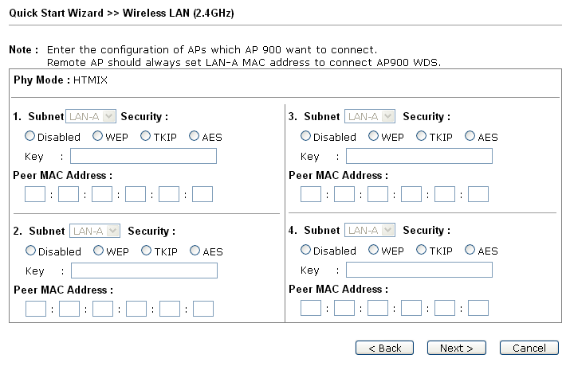
可用的設置功能解釋如下：
項次 | 功能描述
Phy Mode | Data will be transmitted via HTMIX communication 無線頻率.  Each access point should be setup to the same Phy mode for connecting with each other.
Security | 安全性選擇 關閉WEP, TKIP or AES key需要輸入
Peer MAC Address | 輸入對接點的 MAC address

Universal Repeater 的進階設定
當您選擇的是Universal Repeater 時，您將需要設定如下頁面，才能連接基地台。
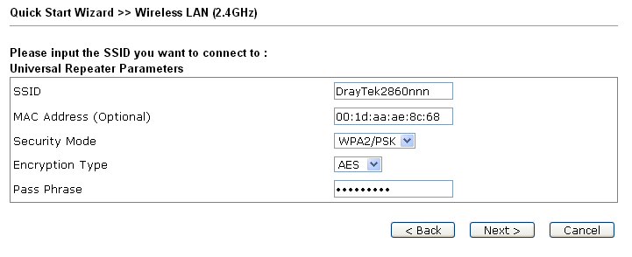
可用的設置功能解釋如下：
項次 | 功能描述
SSID | 選擇上一層的SSID Name
MAC Address (Optional) | 輸入上一層的MAC Address，如果上一層同SSID Name，這邊一定要輸入上一層的
Security Mode | 上一層AP熱點的安全性選擇，做Repeter Mode時要設定與上一層相同  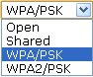
Encryption Type for Open/Shared | This option is available when Open/Shared is selected as Security Mode.  Choose None to disable the WEP Encryption. Data sent to the AP will not be encrypted. To enable WEP encryption for data transmission, please choose WEP.  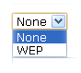  WEP Keys - Four keys can be entered here, but only one key can be selected at a time. The format of WEP Key is restricted to 5 ASCII characters or 10 hexadecimal values in 64-bit encryption level, or restricted to 13 ASCII characters or 26 hexadecimal values in 128-bit encryption level. The allowed content is the ASCII characters from 33(!) to 126(~) except '#' and ','.  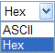
Encryption Type for WPA/PSK and WPA2/PSK | This option is available when WPA/PSK or WPA2/PSK is selected as Security Mode.  Select TKIP or AES as the algorithm for WPA.  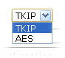
Pass Phrase | It is available when WPA/PSK or WPA2/PSK is selected.
完成此頁設定，請點選 Next 跳往下一頁
2.7.3 進行2.4GHz 安全性設定
VigorAP 710 offers 2.4GHz wireless connection capability. You can setup 2.4GHz features in Quick Start Wizard first.
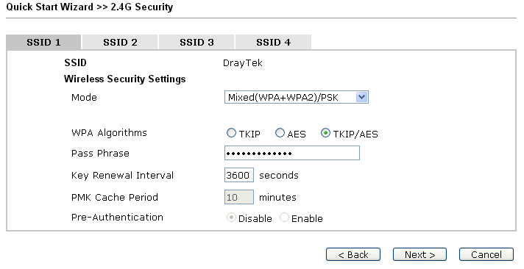
可用的設置功能解釋如下：
項次 | 功能描述
Mode | There are several modes provided for you to choose.  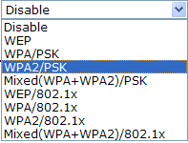  Disable - The encryption mechanism is turned off.  WEP - Accepts only WEP clients and the encryption key should be entered in WEP Key.  WPA/PSK or WPA2/PSK or Mixed (WPA+WPA2)/PSK - Accepts only WPA clients and the encryption key should be entered in PSK. The WPA encrypts each frame transmitted from the radio using the key, which either PSK (Pre-Shared Key) entered manually in this field below or automatically negotiated via 802.1x authentication.  WEP/802.1x - The built-in RADIUS client feature enables VigorAP 710 to assist the remote dial-in user or a wireless station and the RADIUS server in performing mutual authentication. It enables centralized remote access authentication for network management.  The WPA encrypts each frame transmitted from the radio using the key, which either PSK (Pre-Shared Key) entered manually in this field below or automatically negotiated via 802.1x authentication. Select WPA, WPA2 or Auto as WPA mode.  WPA/802.1x - The WPA encrypts each frame transmitted from the radio using the key, which either PSK (Pre-Shared Key) entered manually in this field below or automatically negotiated via 802.1x authentication.  WPA2/802.1x - The WPA encrypts each frame transmitted from the radio using the key, which either PSK (Pre-Shared Key) entered manually in this field below or automatically negotiated via 802.1x authentication.
WPA Algorithm | Select TKIP, AES or TKIP/AES as the algorithm for WPA. Such feature is available for WPA2/802.1x, WPA/802.1x, WPA/PSK or WPA2/PSK or Mixed (WPA+WPA2)/PSK mode.
Pass Phrase | Either 8~63 ASCII characters, such as 012345678..(or 64 Hexadecimal digits leading by 0x, such as "0x321253abcde..."). Such feature is available for WPA/PSK or WPA2/PSK or Mixed (WPA+WPA2)/PSK mode.
Key Renewal Internal | WPA uses shared key for authentication to the network. However, normal network operations use a different encryption key that is randomly generated. This randomly generated key that is periodically replaced. Enter the renewal security time (seconds) in the column. Smaller interval leads to greater security but lower performance. Default is 3600 seconds. Set 0 to disable re-key. Such feature is available for WPA2/802.1,WPA/802.1x, WPA/PSK or WPA2/PSK or Mixed (WPA+WPA2)/PSK mode.
PMK Cache Period | Set the expire time of WPA2 PMK (Pairwise master key) cache. PMK Cache manages the list from the BSSIDs in the associated SSID with which it has pre-authenticated. Such feature is available for WPA2/802.1 mode.
Pre-Authentication | Enables a station to authenticate to multiple APs for roaming securer and faster. With the pre-authentication procedure defined in IEEE 802.11i specification, the pre-four-way-handshake can reduce handoff delay perceivable by a mobile node. It makes roaming faster and more secure. (Only valid in WPA2)  Enable - Enable IEEE 802.1X Pre-Authentication.  Disable - Disable IEEE 802.1X Pre-Authentication.
Key 1 – Key 4 | Four keys can be entered here, but only one key can be selected at a time. The format of WEP Key is restricted to 5 ASCII characters or 10 hexadecimal values in 64-bit encryption level, or restricted to 13 ASCII characters or 26 hexadecimal values in 128-bit encryption level. The allowed content is the ASCII characters from 33(!) to 126(~) except '#' and ','.
802.1x WEP | Disable - Disable the WEP Encryption. Data sent to the AP will not be encrypted.  Enable - Enable the WEP Encryption.  Such feature is available for WEP/802.1x mode.
完成此頁設定，請點選 Next 跳往下一頁
2.7.4完成無線設定精靈
當如下頁面出現時，即表示無線設定精靈設定完成，請按完成按鈕完成設定流程並儲
存設定。
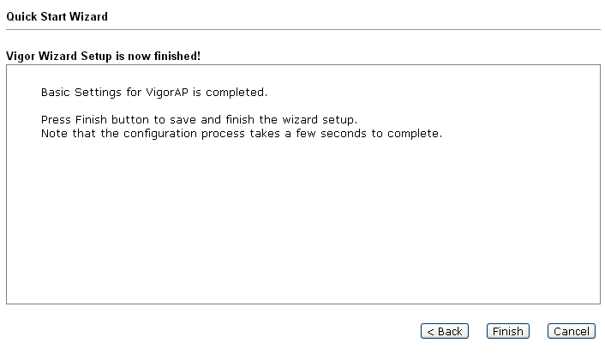

2.8線上狀態
線上狀態會依據您所選擇的操作模式而有所差異。此處舉出的圖形，是以Universal
Repeater 模式為例。顯示的內容包含LAN 網路設定狀態與操作模式的連線狀態。
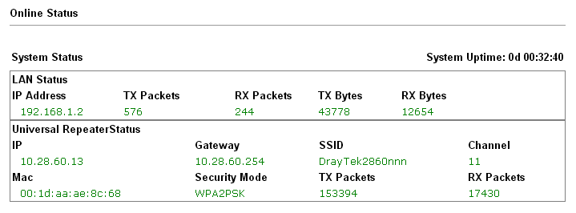
Detailed explanation is shown below:
項次 | 功能描述
IP Address | 顯示Lan IP位址
TX Packets | 傳送封包
RX Packets | 接收封包
TX Bytes | 傳送Bytes
RX Bytes | 接收Bytes

網頁設定
本章將告訴使用者如何執行進階(完整)的網頁設定。
1. 開啟電腦的網頁瀏覽器並輸入http://192.168.1.2，螢幕將會出現使用者名稱與密碼
輸入的要求對話方塊。
2. 請輸入“admin/admin”。
現在主要視窗出現如下，“管理員模式”將會出現在左下角。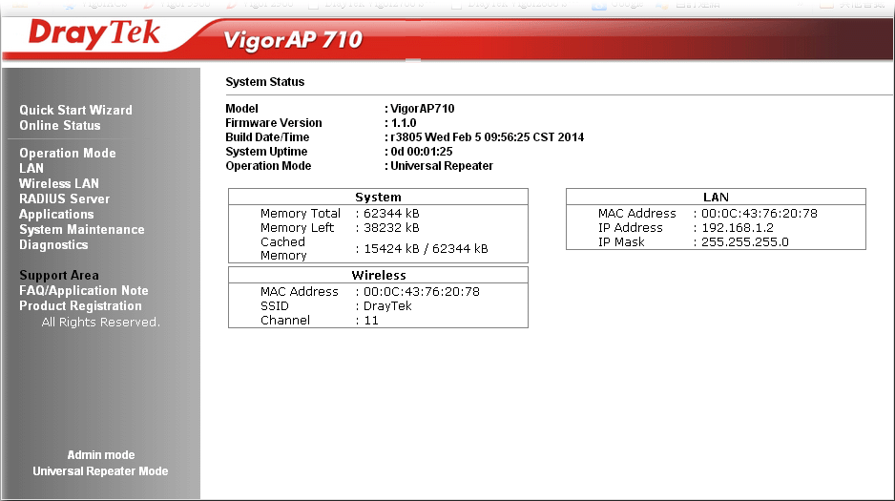

3.1 操作模式
本頁提供數種可用的操作模式來因應不同的環境，請點選任一項目，然後按下確定按
鈕，系統將會自動進行所需的設定。
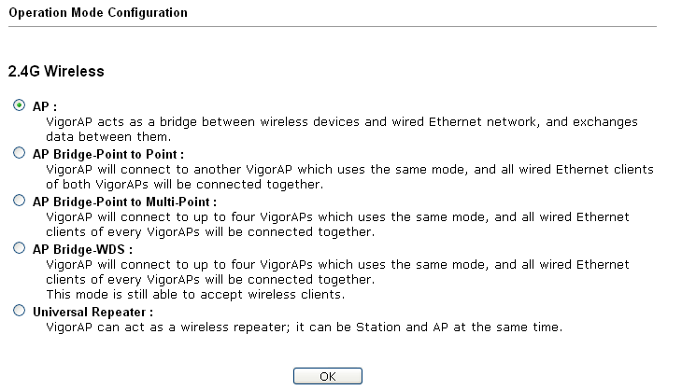
可用的設置功能解釋如下：
項次 | 功能描述
AP | 這個模式可以讓無線用戶端連接到此基地台，然後與有線網  路的各個裝置進行資料交換的動作。
AP Bridge-Point to Point | 這個模式可以和另一台使用相同模式的VigorAP 710 建立無  線連線，二台基地台相連的有線裝置也都能彼此相通。
AP Bridge-Point to Multi-Point | VigorAP 710 可連接使用相同模式的VigorAP 710，最多可以  連接到四台，裝置上所有的有線用戶也都能彼此相通。
AP Bridge-WDS | 這個模式類似AP 橋接-單點對多點模式，但是基地台並非僅  限於橋接用途，它仍然可接受無線用戶端的連線需求。
Universal Repeater | 本裝置可以作為無線範圍延伸器，讓您無限延伸網路，此裝  置可同時當無線用戶端也能作為無線基地台，當它是無線用  戶端時，可以連接某個基地台，然後利用其AP 模式功能，提  供其無線涵蓋範圍中的網路服務。

注意:依照操作模式的設定，無線區域網路(WLAN)設定也會有所差異，有關詳細的
內容，可參考無線網路一節。

3.2 LAN
Local Area Network (LAN) 區域網路乃是由數據機所控制的子網群組。
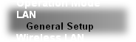
請開啟 LAN，然後選擇General Setup.
注意: 這個頁面會依照操作模式的不同而有些微改變，本例選擇的是AP 模式，所
列出的畫面為AP 模式下可進行的基本設定。
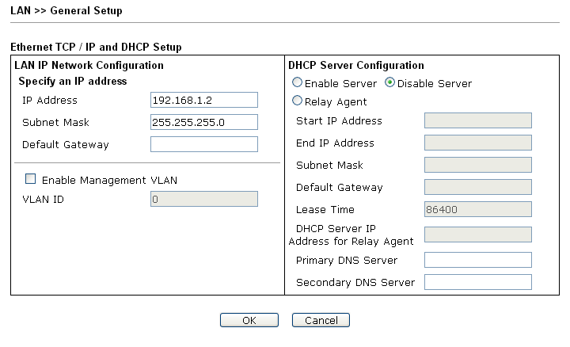
可用的設置功能解釋如下：
項次 | 功能描述
IP Address | 請輸入虛擬 IP 位址，以便連接至區域端的虛擬網路(預設值為  192.168.1.2)。
Subnet Mask | 請輸入決定網路大小的遮罩值(預設值為255.255.255.0/ 24)。
Default Gateway | In general, it is not really necessary to specify a gateway for VigorAP 710. However, if it is required, simply type an IP address as the gateway for VigorAP 710. It will be convenient for the access point acquiring more service (e.g., accessing NTP server) from Vigor router.
Enable Management VLAN | VigorAP 710 supports tag-based VLAN for wireless clients accessing Vigor router. Only the clients with the specified VLAN ID can access into VigorAP 710.  VLAN ID - Type the number as VLAN ID tagged on the transmitted packet. “0” means no VALN tag.
DHCP Server Configuration | DHCP 是Dynamic Host Configuration Protocol 的縮寫，DHCP  伺服器可以自動分派相關的IP 設定給予區域中任何一個使用  者，讓該使用者成為DHCP 用戶端。
Enable Server / Disable Server | 啟用伺服器，讓數據機可以分派IP 位址給予區域網路端的每  台主機。
Relay Agent | Specify which subnet that DHCP server is located the relay agent should redirect the DHCP request to.
Start IP Address | 輸入 DHCP 伺服器的IP 地址配置的數值作為指定IP 地址的起  始點，如果數據機的第一個IP 地址為192.168.1.2，起始IP 地  址可以是192.168.1.3 或是更高一些，但比192.168.1.254 小。
End IP Address | 輸入 DHCP 伺服器可以用來分派IP 位址的最後一個位址。
Subnet Mask | 請輸入決定網路大小的位址碼(預設值為255.255.255.0/ 24)。
Default Gateway | 輸入 DHCP 伺服器所需的閘道IP 地址。
Lease Time | 設定指定電腦所需的租用時間。
DHCP Server IP Address for Relay Agent | It is available when Enable Relay Agent is selected. Set the IP address of the DHCP server you are going to use so the Relay Agent can help to forward the DHCP request to the DHCP server.
Primary DNS Server | 您必須在此指定DNS 伺服器的IP 地址，因為通常您的ISP 應  該會提供一個以上的DNS 伺服器，如果您的ISP 並未提供，  路由器會自動採用預設的DNS 伺服器IP 地址194.109.6.66，  放在此區域。
Secondary DNS Server | 您可以在此指定第二組DNS 伺服器IP 位址，因為ISP 業者會  提供一個以上的DNS 伺服器。如果您的ISP 並未提供，路由  器會自動採用預設的第二組DNS 伺服器，其IP 位址為  194.98.0.1，放在此區域。
設定完成，請點OK以儲存設定.

3.3無線網路的基本觀念
VigorAP 710 皆配有與標準IEEE 802.11n draft 2 通訊協定相容之無線區域網路介面，爲了進一步提高其效能，VigorAP 710 也承載了進階無線技術以便將速率提升至300
Mbps*，因此在最後您可以非常順利的享受流暢的音樂與影像。.
注意：*資料的實際總處理能力會依照網路條件和環境因素而改變，如網路流量、
網路費用以及建造材料。
在無線網路的基礎建設模式(Infrastructure Mode)中，VigorAP 710 扮演著無線網路基地
台(AP)的角色，可連接很多的無線用戶端或是無線用戶站(STA)，所有的用戶站透過
VigorAP 710，都可分享相同的網際網路連線。基本設定可讓您針對無線網路所需的訊
息包含SSID、頻道等項目做基本的配置。

安全防護概要
有線對應隱私權(Wired Equivalent Privacy, WEP)是一種傳統的方法，使用64-bit 或是
128-bit 金鑰透過無線收發裝置來加密每個資料訊框。通常無線基地台會事先配置一組
含四個金鑰的設定，然後使用其中一個金鑰與每個無線用戶端通訊聯絡。
Wi-Fi 保護存取協定(Wi-Fi Protected Access, WPA)是工業上最佔優勢的安全機制，可分
成二大類：WPA-personal 或稱為WPA Pre-Share Key (WPA/PSK)以及WPA-Enterprise
又稱為WPA/802.1x。
在 WPA-Personal 機制中，會應用一個事先定義的金鑰來加密傳輸中的資料，WPA 採
用Temporal Key Integrity Protocol (TKIP) 加密資料而WPA2 則是採用AES，
WPA-Enterprise 不只結合加密也還涵括驗證功能。
由於 WEP 已被證明是有弱點的，您可以考慮使用WPA 作為安全連線之用。您應該按
照所需來選擇適當的安全機制，不論您選擇哪一種安全防護措施，它們都可以全方位
的加強您無線網路上之資料保護以及/或是機密性。Vigor 無線路由器是相當具有彈性
的，且能同時以WEP 和WPA 支援多種安全連線。

WPS 簡介
WPS (Wi-Fi Protected Setup) 提供簡易操作流程，讓無線用戶與無線基地台之間以
WPA 和WPA2 之加密方式，成功完成網路連線。
建立無線網路用戶與VigorAP 710 之間的連線有快速及簡單的方式，使用者不需要每次
都必須選擇加密模式，或輸入任何長篇的資料以建立無線連線。使用者只要按下無線
用戶端中的一個小小按鈕，WPS 功能就會替他/她自動建立一個無線連線。
注意: 此功能僅在無線用戶端也支援WPS 功能時可用。
透過基地台與無線用戶之間的WPS 來達成無線連線，有二個方式可以進行，一個是壓
下Start PBC 按鈕，一個是利用PIN Code 來進行。
VigorAP 710 這一端，角色如同無線基地台，可按下VigorAP 710 面板上的WPS 按扭
一次或是按網頁設定頁面上的Start PBC 按鈕一次即可。而在無線用戶那一端，(確保
網路卡已經安裝完畢)，則按下網路卡網頁畫面所提供的Start PBC 按鈕。
如果您想要使用PIN 碼，您必須知道無線用戶所指定的PIN 碼，然後將此資料在提供
給您想要連線的VigorAP 710。

3.4 AP 模式下的無線區域網路設定
當您選擇 AP 模式作為操作模式時，無線區域網路(WLAN)包含的功能如下
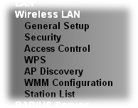
注意: 無線區域網路(WLAN)設定會根據您在3.1 節中所選擇的操作模式而呈現不
同的設定。
3.4.1 General Setup
選擇基本設定之後，系統將會出現相關頁面，讓您設定SSID 與無線頻道等等。
參考下述圖形
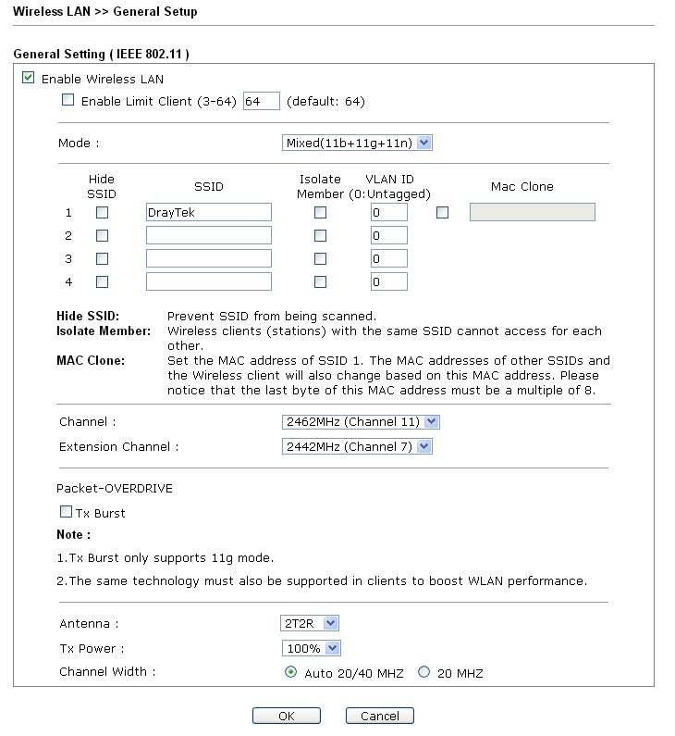
可用的設置功能解釋如下：
項次 | 功能描述
Enable Wireless LAN | 勾選此方塊，啟動無線網路功能。
Enable Limit Client | 打開之後可以接收Wifi Client 3 to 64個(一般Wifi熱點只能收30個內).
Mode | 目前，VigorAP 710 提供了數種模式，包含僅適11b、僅適  11g、僅適11n、綜合 (11b+11g)與綜合(11b+11g+11n)，請選  擇綜合(11b+11g+11n) 模式。  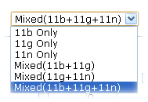
Hide SSID | 勾選此方塊，可以防止他人得知基地台SSID 值，對此基地台  的SSID 一無所知的無線用戶在搜尋網路時，看不到Vigor 裝  置的訊息，可能僅能看見其他的訊息，或是在進行站點搜尋時  什麼也無法得知，系統允許您設定三種不同用途所需的SSID
SSID | 設定VigorAP 710 的身分辨識碼  SSID 可以是任何文字、數字或是各種特殊字元。
Isolate Member | 勾選此方塊讓使用相同SSID 的無線用戶彼此無法存取對方資  料。
VLAN ID | 輸入此SSID 的VLAN ID 數值，從此SSID 所傳輸至LAN 端  的封包，都會加上這個標籤號碼。  如果您的網路使用VLAN，您可以指派給該VLAN 一組  SSID，用戶端那邊使用此SSID 的裝置，即可納入此VLAN  群組下，VLAN ID 的範圍從3 到4095，預設值為0，表示此  SSID 的VLAN 功能是停用狀態。
Mac Clone | 勾選此方塊，手動輸入使用SSID 1 來辨識的裝置的MAC 位  址。使用其他SSID 的MAC 位址，將以此位址為基礎進行改  變其位址。
Channel | 無線區域網路的通道頻率，預設頻道是6，如果選定的頻道受  到嚴重的干擾的話，您可自行切換為其他頻道。  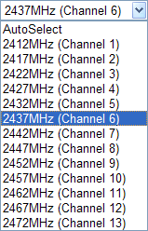
Extension Channel | 使用 802.11n 的時候，上述中的頻道就具有加倍頻寬的選項，  根據所挑選的頻道不同，可選擇的延伸頻道選項也跟著不同。
Rate | 如果您選擇是的僅適11b、僅適 11g、僅適11n 模式，系統將  會出現此功能讓您設定資料的傳輸速率。
Packet-OVERDRIVE | 這個功能可以強化資料傳輸的效果，約可提升40%以上(務必  勾選Tx Burst)。只有在無線基地台與用戶雙方同時都啟用此  項功能時，才會產生作用，也就是說無線用戶端必須支援並啟  用此項功能。  注意: Vigor N61 無線轉接器支援此項功能。因此您可以使用  並安裝在您的電腦上以便符合Packet-OVERDRIVE 的需要(參  考下圖Vigor N61 無線工具視窗，勾選在Option 標籤中的  TxBURST).  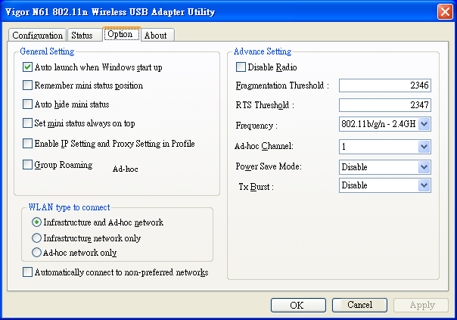
Antenna | VigorAP 710 可以外接二根天線，讓無線資料傳輸更佳良好，  但是如果您只有一根天線，建議您選擇1T1R。  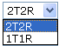
Tx Power | 預設值為 100%，速率值越低，無線範圍與總流量就越低。  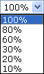
Channel Width | 20 MHZ- the router will use 20Mhz for data transmission and receiving between the AP and the stations.  Auto 20/40 MHZ– the router will use 20Mhz or 40Mhz for data transmission and receiving according to the station capability. Such 無線頻率 can increase the performance for data transit.
設定完成，請點OK以儲存設定.
3.4.2安全性設定
本頁可讓您設定無線網路的安全性，可分別針對SSID 1, 2, 3 以及4 來設定不同的模
式。完成設定後，請按確定來執行。
選擇安全性設定功能之後，您可以看到如下的網頁：
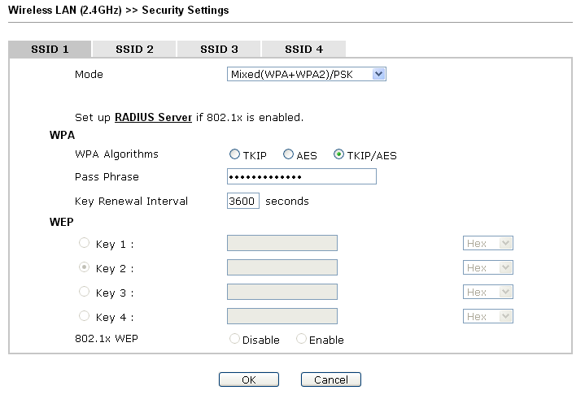
可用的設置功能解釋如下：
項次 | 功能描述
Mode | 此一設定有數種模式可供您選擇。  停用 – 關閉加密機制。  WEP – 只接受WEP 用戶以及僅接受以WEP 金鑰輸入的加  密鑰匙。  WPA/PSK 或 WPA2/PSK 或綜合 (WPA+WPA2)/PSK -  接受WPA 用戶，請在PSK 中輸入加密金鑰。WPA 可藉由  金鑰加密每個來自無線網路的訊框，可在本區手動輸入  PSK，或是藉由802.1x 驗證方式來自動加密。  WEP/802.1x -內建的RADIUS 用戶功能可以讓路由器協助  遠端撥入用戶或是無線用戶與RADIUS 伺服器進行雙邊驗  證的動作。方便網路管理，集中遠端存取的驗證作業。  WPA 利用金鑰例如手動輸入的PSK (Pre-Shared Key)或是透  過802.1x 驗證方式，來加密資料傳送的訊框。請選擇WPA、  WPA2 或自動作為WPA 模式。  WPA/802.1x - WPA 可藉由金鑰加密每個來自無線網路的訊  框，可在本區手動輸入PSK，或是藉由802.1x 驗證方式來  自動加密。  WPA2/802.1x - WPA2 可藉由金鑰加密每個來自無線網路的  訊框，可在本區手動輸入PSK，或是藉由802.1x 驗證方式  來自動加密。
WPA Algorithms | 選擇 TKIP, AES 或 TKIP/AES 作為 WPA 加密的演算方  式。此功能適用WPA2/802.1x, WPA/802.1x, WPA/PSK 或  WPA2/PSK 或綜合(WPA+WPA2)/PSK 模式。
Pass Phrase | 輸入 8~63 ASCII 字元，如 012345678..(或 64 個十六進  位，開頭為 0x 例如 "0x321253abcde..."的金鑰)。此功能適  用WPA/PSK 或WPA2/PSK 或綜合(WPA+WPA2)/PSK 模  式。
Key Renewal Interval | 使用分享密鑰作為網路驗證之用，不過，在正常的網路操作  中，乃是使用隨機產生的不同加密密鑰，此隨機產生的密鑰  會定期更換，請在此輸入更新間隔時間，間隔時間若較短，  可獲得較高的安全性，預設值為3600 秒，設定若是0 則表  示關閉輸入功能。此功能適用WPA2/802.1,WPA/802.1x,  WPA/PSK 或 WPA2/PSK 或綜合(WPA+WPA2)/PSK 模  式。
Key 1 – Key 4 | F 這裡可以輸入四組金鑰，但一次只能選擇一組號碼來使  用，這些金鑰可以ASCII 文字或是16 進位元字元來輸入。  請點選您想使用的金鑰組別。除了 “# “與 “，”以外，其他  的字元都可使用。此功能僅適用WEP 模式。
802.1x WEP | Disable -關閉WEP 加密功能，傳送到基地台的資料都不會加  密。  Enable -選擇此向啟用WEP 加密功能。  此功能適用 WEP/802.1x 模式。
請按 RADIUS 伺服器連結進入下列畫面，進行更多的設定。
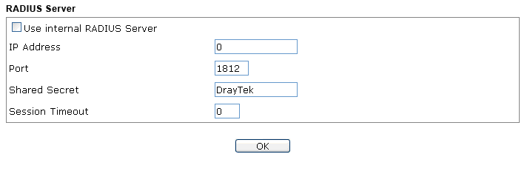
可用的設置功能解釋如下：
項次 | 功能描述
Use internal RADIUS Server | VigorAP 710 內建一個RADIUS 伺服器，用來驗證想要連接  至基地台的無線用戶。可勾選此方塊以使用內建伺服器。  此外，如果您想要使用外部RADIUS 伺服器來驗證用戶，  請勿勾選此方塊。  請參考 3.9 RADISU 伺服器，以調整VigorAP 800 的內建  伺服器設定。
IP Address | 輸入 RADIUS 伺服器的IP 位址。.
Port | 這是 RADIUS 伺服器所需使用的UDP 埠號，預設值為  1812，以RFC 2138 為準則。
Shared Secret | RADIUS 伺服器與用戶端共享一個密鑰，用來驗證彼此之  間的訊息傳遞，雙邊都必須使用相同的密鑰來溝通。
Session Timeout | 設定在重新驗証之前服務供應的最大時間為何，設定為0  可在首次驗證成功後，立即進行另一個驗證。（單位是秒）
設定完成，請點OK以儲存設定.
3.4.3存取控制
為了增加額外的無線存取安全性，連線控制頁面可讓您透過無線區域網路的用戶MAC
位址來限制網路存取動作。只有設定有效的MAC 位址得以存取無線區域網路介面，請
選存取控制連結，開啟新的網頁，如同下圖所示，您即可在此頁面上編輯用戶端的MAC
位址達到控制其存取權的目的。
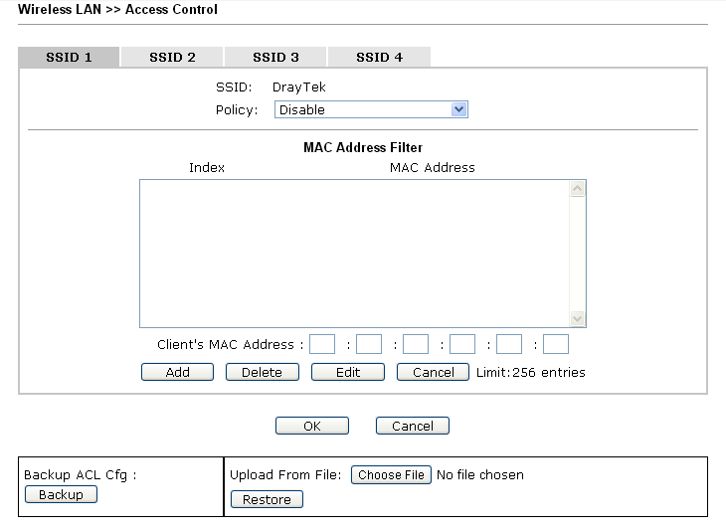
可用的設置功能解釋如下：
項次 | 功能描述
Policy | 選擇一項原則，請挑選啟用MAC 位址過濾器以便在下方手  動輸入其他用戶的MAC 位址；挑選停用MAC 位址過濾器  可以MAC 位址清單為基礎，自區域網路中封鎖無線網路用  戶站。  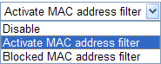
MAC Address Filter | 顯示之前編輯的全部MAC 位址。
Client’s MAC Address | 請手動輸入無線用戶端的MAC 位址。
Add | 新增新的 MAC 位址於清單上。
Delete | 刪除清單中選定的MAC 位址。
Edit | 編輯清單中選定的MAC 位址。
Cancel | 放棄連線控制設定。
Backup | 備份設定
Restore | 還原設定
設定完成，請點OK以儲存設定.
3.4.4 WPS
開啟 Wireless LAN>>WPS網頁進行相關設定。
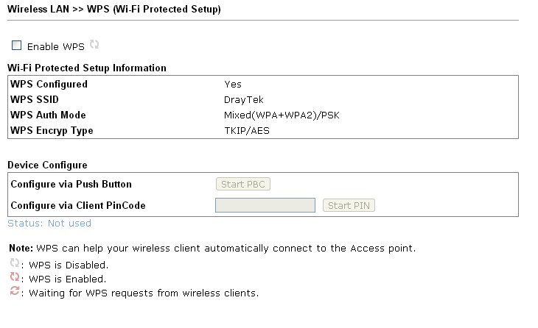
可用的設置功能解釋如下：
項次 | 功能描述
Enable WPS | 勾選此方塊啟動WPS 設定。
WPS Configured | 若已確實設定，此處將會顯示”是”。
WPS SSID | 顯示目前選擇的SSID 名稱。
WPS Auth Mode | 顯示 VigorAP 800 目前的驗證模式，請注意僅有WPA2/PSK  和WPA/PSK 支援WPS。
WPS Encryp Type | 顯示 VigorAP 800 的加密模式 (無、WEP、TKIP,、AES 等  等)。
Configure via Push Button | 請按啟動PBC 啟用Push-Button 式的WPS 設定程式，路由  器將會等待2 分鐘取得無線用戶傳送過來的WPS 需求，當  WPS運作時，WLAN 燈號將會快速閃爍，2 分鐘後，VigorAP  710 會回復一般的運作(您必須在2 分鐘內設定WPS)。
Configure via Client PinCode | 請輸入您想要連接的無線用戶所指定的PIN 碼，在按啟動  PIN 按鈕。當WPS 運作時，WLAN 燈號將會快速閃爍，2  分鐘後，VigorAP 710 會回復一般的運作(您必須在2 分鐘  內設定WPS)。
3.4.5 AP Discovery搜尋無線基地台
VigorAP 710 可以掃描全部的頻道以及發現鄰近地區運作中的無線基地台，基於掃描的
結果，使用者將會知道哪個頻道是可用的，此外它也可以用來發現WDS 連結中的無線
基地台，注意在掃描過程中(約5 秒)，任何一台無線用戶都不可以連接上VigorAP 710。
本頁可用來掃描無線區域網路中的無線基地台的存在，不過只有與VigorAP 710 相同頻
道的無線基地台可以被發現，請按掃描按鈕尋找所有相連的無線基地台。
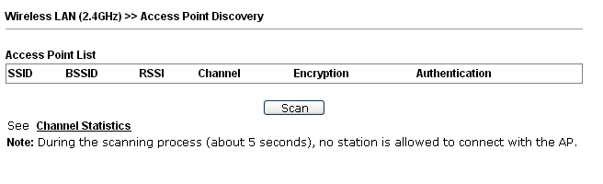
Each 項次 is explained as follows:
項次 | 功能描述
SSID | 顯示VigorAP 710 所掃描的基地台其SSID 名稱。
BSSID | 顯示VigorAP 710 所掃描的基地台其MAC 位址。
RSSI | 顯示信號強度，RSSI 是Receive Signal Strength Indication.(接  收信號強度指標)的縮寫。
Channel | 顯示 VigorAP 710 所掃描的基地台其無線頻道。
Encryption | 顯示被掃瞄的基地台的加密模式。
Authentication | 顯示被掃瞄的基地台所套用的驗證類型。
Scan | 用來尋找所有相連的無線基地台，搜尋結果將會顯示在按鈕  上方的方框中。
Channel Statistics | 顯示基地台所使用的頻道統計資料。
3.4.6 WMM Configuration
WMM is an abbreviation of Wi-Fi Multimedia. It defines the priority levels for four access categories derived from 802.1d (prioritization tabs). The categories are designed with specific types of traffic, voice, video, best effort and low priority data. There are four accessing categories - AC_BE , AC_BK, AC_VI and AC_VO for WMM.
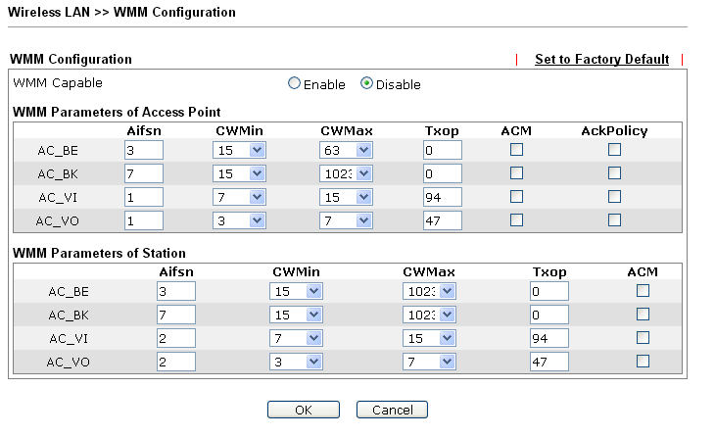
可用的設置功能解釋如下：
項次 | 功能描述
WMM Capable | To apply WMM parameters for wireless data transmission, please click the Enable radio button.
Aifsn | It controls how long the client waits for each data transmission. Please specify the value ranging from 1 to 15. Such parameter will influence the time delay for WMM accessing categories. For the service of voice or video image, please set small value for AC_VI and AC_VO categories For the service of e-mail or web browsing, please set large value for AC_BE and AC_BK categories.
CWMin/CWMax | CWMin means contention Window-Min and CWMax means contention Window-Max. Please specify the value ranging from 1 to 15. Be aware that CWMax value must be greater than CWMin or equals to CWMin value. Both values will influence the time delay for WMM accessing categories. The difference between AC_VI and AC_VO categories must be smaller; however, the difference between AC_BE and AC_BK categories must be greater.
Txop | It means transmission opportunity. For WMM categories of AC_VI and AC_VO that need higher priorities in data transmission, please set greater value for them to get highest transmission opportunity. Specify the value ranging from 0 to 65535.
ACM | It is an abbreviation of Admission control Mandatory. It can restrict stations from using specific category class if it is checked.  Note: VigorAP 710 provides standard WMM configuration in the web page. If you want to modify the parameters, please refer to the Wi-Fi WMM standard specification.
AckPolicy | “Uncheck” (default value) the box means the AP router will answer the response request while transmitting WMM packets through wireless connection. It can assure that the peer must receive the WMM packets.  “Check” the box means the AP router will not answer any response request for the transmitting packets. It will have better performance with lower reliability.
設定完成，請點OK以儲存設定.
3.4.7 Station List無線用戶端列表
無線用戶端列表提供您目前相連之無線用戶的狀態碼，下圖針對狀態碼提供了詳盡的
解說。
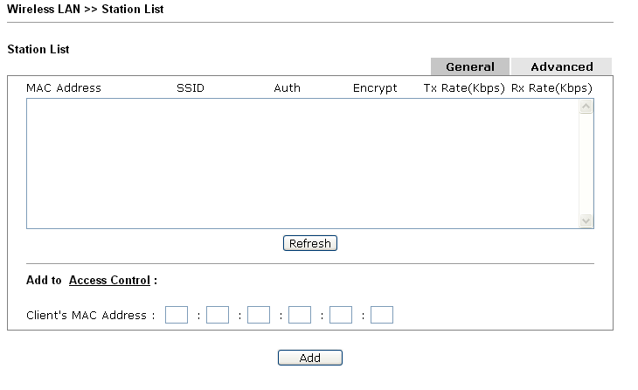
可用的設置功能解釋如下：
項次 | 功能描述
MAC Address | 顯示連線用戶的 MAC 位址。
SSID | 顯示連線用戶的SSID。
Auth | 顯示連線用戶的驗證模式。
Encrypt | 顯示連線用戶的加密方式。
Tx Rate/Rx Rate | Display the transmission /receiving rate for packets.
Refresh | 按此鈕更新目前頁面。
Add to Access Control | 用戶端的MAC 位址 - 存取控制工具讓您限制網路存取的  權限，控制無線用戶的LAN MAC 位址，只有被設定完善且  有效的MAC 位址可進入無線LAN 介面。
Add | 按此鈕新增目前輸入的MAC 位址於存取控制單上。
General/Advanced | General – Display general information (e.g., MAC Address, SSID, Auth, Encrypt, TX/RX Rate) for the station.  Advanced – Display more information (e.g., AID, PSM, WMM, RSSI PhMd, BW, MCS, Rate) for the station.

3.5橋接-點對點/AP 橋接-單點對多點模式下的無線區域網路設定
當您選擇 AP 橋接-點對點或AP 橋接-單點對多點模式作為操作模式時，無線區域網路
(WLAN)包含的功能如下：
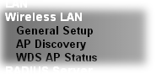
AP 橋接 - 點對點讓VigorAP 800 可以連接另一台使用相同模式的VigorAP 710，這二
台基地台相連接的所有乙太網路用戶都可以透過這個方式彼此相連。
AP 橋接 – 單點對多點模式可以讓VigorAP 710 連接高達4 台使用相同模式的VigorAP
710，讓基地台相連的所有乙太網路用戶全部都串聯起來。
3.5.1 General Setup基本設定
按下基本設定後，可出現如下的畫面，供您設定操作模式、PHY 模式、安全性、Tx Burst
等等。
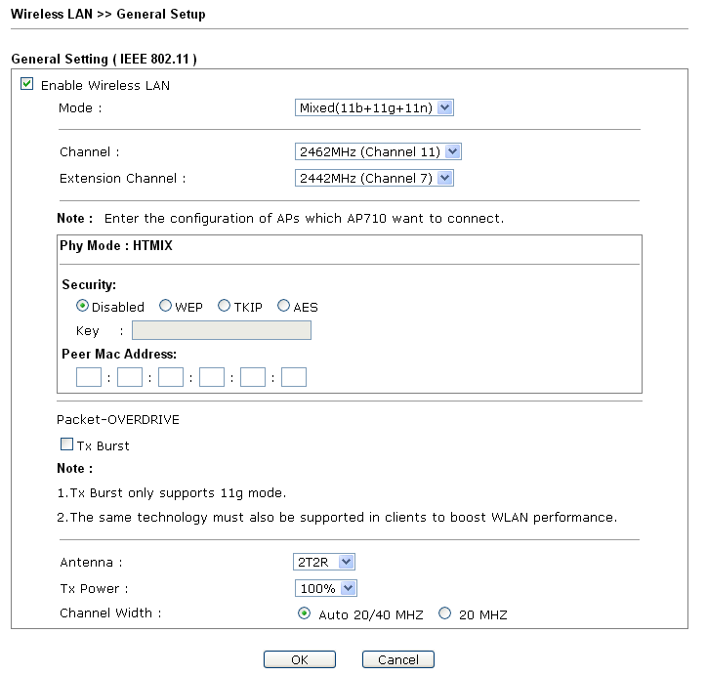

可用的設置功能解釋如下：
項次 | 功能描述
Enable Wireless LAN | 勾選此方塊啟動無線功能。
Mode | 目前，VigorAP 800 提供了數種模式，包含僅適11b、僅適  11g、僅適11n、綜合 (11b+11g)與綜合(11b+11g+11n)，請選  擇綜合(11b+11g+11n) 模式。  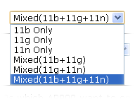
Channel | 無線區域網路的通道頻率，預設頻道是11，如果選定的頻道  受到嚴重的干擾的話，您可自行切換為其他頻道。若不清楚  該選用何項頻道，請挑選自動選擇，讓系統自行決定。  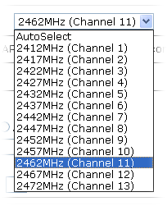
Extension Channel | 使用 802.11n 的時候，上述中的頻道就具有加倍頻寬的選項，  根據所挑選的頻道不同，可選擇的延伸頻道選項也跟著不同。
Rate | 如果您選擇是的僅適11b、僅適 11g、僅適11n 模式，系統  將會出現此功能讓您設定資料的傳輸速率。
Phy Mode | PHY 模式下，利用不同的技術開發了三種傳輸速率，資料可  以透過通訊管道進行傳輸。
Security | 選擇 WEP, TKIP 或 AES 做為加密演算式。
Peer Mac Address | 本頁一次可以輸入四個MAC 位址。
Packet-OVERDRIVE | 這個功能可以強化資料傳輸的效果，約可提升40%以上(務必  勾選Tx Burst)。只有在無線基地台與用戶雙方同時都啟用此  項功能時，才會產生作用，也就是說無線用戶端必須支援並  啟用此項功能。  注意: Vigor N61 無線轉接器支援此項功能。因此您可以使用  並安裝在您的電腦上以便符合Packet-OVERDRIVE 的需要  (參考下圖Vigor N61 無線工具視窗，勾選在Option 標籤中  的TxBURST).
Antenna | VigorAP 710 可以外接二根天線，讓無線資料傳輸更佳良  好，但是如果您只有一根天線，建議您選擇1T1R。
Tx Power | 預設值為 100%，速率值越低，無線範圍與總流量就越低。
Channel Width | 20 MHZ- the router will use 20Mhz for data transmission and receiving between the AP and the stations.  Auto 20/40 MHZ– the router will use 20Mhz or 40Mhz for data transmission and receiving according to the station capability. Such 無線頻率 can increase the performance for data transit.
設定完成，請點OK以儲存設定.
3.5.2 AP Discovery搜尋無線基地台
VigorAP 710 可以掃描全部的頻道以及發現鄰近地區運作中的無線基地台，基於掃描的
結果，使用者將會知道哪個頻道是可用的，此外它也可以用來發現WDS 連結中的無線
基地台，注意在掃描過程中(約5 秒)，任何一台無線用戶都不可以連接上VigorAP 710。
本頁可用來掃描無線區域網路中的無線基地台的存在，不過只有與VigorAP 710 相同頻
道的無線基地台可以被發現，請按掃描按鈕尋找所有相連的無線基地台。
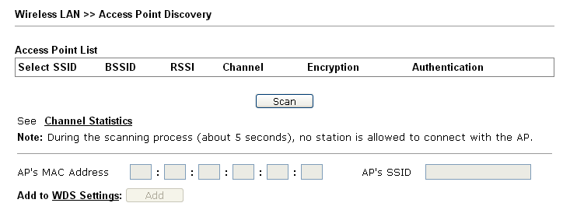
可用的設置功能解釋如下：
項次 | 功能描述
SSID | 顯示VigorAP 710 所掃描的基地台其SSID 名稱。
BSSID | 顯示VigorAP 710 所掃描的基地台其MAC 位址。
RSSI | 顯示信號強度，RSSI 是Receive Signal Strength Indication.(接收信號強度指標)的縮寫。
Channel | 顯示 VigorAP 710 所掃描的基地台其無線頻道。
Encryption | 顯示被掃瞄的基地台的加密模式。
Authentication | 顯示被掃瞄的基地台所套用的驗證類型。
Scan | 用來尋找所有相連的無線基地台，搜尋結果將會顯示在按鈕上方的方框中。
Channel Statistics | 顯示基地台所使用的頻道統計資料。
AP’s MAC Address | 如果您希望找到的基地台能夠套用WDS 設定，請在此輸入  該基地台的MAC 位址。
AP’s SSID | 如果要指定某基地台套用WDS 設定，您可以在此欄位指定  該基地台的MAC 位址或是SSID。
Add | 先輸入基地台的MAC 位址，然後按下此按鈕，稍後，新增  設定將會出現在WDS 的設定頁面中。

3.5.3 AP WDS 狀態
VigorAP 710 可以顯示WDS 的狀態，如MAC 位址、實體連線模式、省電模式以及頻
寬等資訊，按下更新頁面能取得最新的資訊。
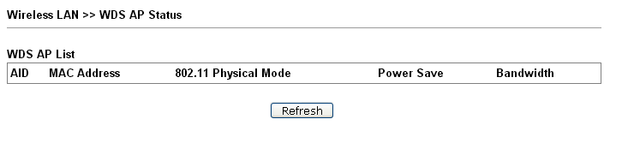

3.6 AP 橋接- WDS 模式下的無線區域網路設定
當您選擇AP 橋接-WDS模式作為操作模式時，無線區域網路(WLAN)包含的功能如下：
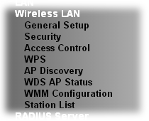
3.6.1 General Setup基本設定
按下基本設定後，可出現如下的畫面，供您設定操作模式、PHY 模式、安全性、Tx Burst
等等。
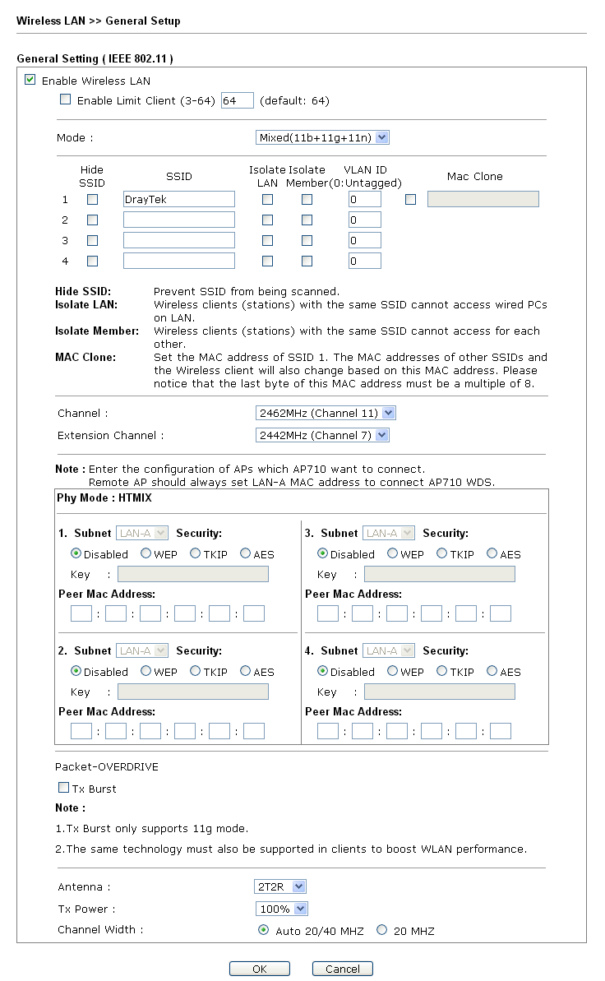
可用的設置功能解釋如下：
項次 | 功能描述
Enable Wireless LAN | 勾選此方塊啟動無線功能。
Enable Limit Client | 打開此功能最高可以接收 3 to 64 Wifi Client.
Mode | 目前，VigorAP 710 提供了數種模式，包含僅適11b、僅適  11g、僅適11n、綜合 (11b+11g)與綜合(11b+11g+11n)，請選  擇綜合(11b+11g+11n) 模式。  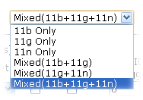
Hide SSID | 勾選此方塊，防止他人得知SSID 值，未知此基地台的SSID  之無線用戶在搜尋網路時，看不到Vigor 基地台的訊息。系  統允許您設定4 組不同用途的隱藏SSID 項目。
SSID | 設定辨識VigorAP 710 身份的名稱  建議您變更為另一個特殊名稱。它是無線區域網路的身分辨  識碼，SSID 可以是任何文字、數字或是各種特殊字元。
Isolate LAN | 勾選此方塊讓使用相同SSID 的無線用戶無法存取LAN 端有  線連線的電腦資料。  注意：如果勾選的是隔離LAN，請勿在VLAN ID 欄位輸入  任何資料。
Isolate Member | 勾選此方塊讓使用相同的SSID無線用戶彼此之間不會互通。
VLAN ID | 輸入此SSID 的VLAN ID 值，利用此SSID 傳往LAN 端的  封包將會標示這個號碼。  如果您的網路使用VLAN，您可以在您的網路上指派此一  SSID 予VLAN，使用這個SSID 的用戶端的裝置就會群組在  VLAN 底下。VLAN ID 可設定的範圍從3 到4095，VLAN ID  0 是預設值，所代表的意思為此SSID 不套用VLAN 功能。
Mac Clone | 勾選此方塊，手動輸入使用SSID 1 來辨識的裝置的MAC 位  址。使用其他SSID 的MAC 位址，將以此位址為基礎進行  改變其位址。
Channel | 無線區域網路的通道頻率，預設頻道是6，如果選定的頻道  受到嚴重的干擾的話，您可自行切換為其他頻道。若不清楚  該選用何項頻道，請挑選自動選擇，讓系統自行決定。
Extension Channel | 使用 802.11n 的時候，上述中的頻道就具有加倍頻寬的選  項，根據所挑選的頻道不同，可選擇的延伸頻道選項也跟著  不同。
Rate | 如果您選擇是的僅適11b、僅適 11g、僅適11n 模式，系統  將會出現此功能讓您設定資料的傳輸速率。
Phy Mode | PHY 模式下，利用不同的技術開發了三種傳輸速率，資料可  以透過通訊管道進行傳輸。
Subnet | 針對每個 SSID 選擇LAN-A子網界面。
Security | 選擇 WEP, TKIP 或 AES 做為加密演算式。
Peer Mac Address | 本頁一次可以輸入四個MAC 位址。
Packet-OVERDRIVE | 這個功能可以強化資料傳輸的效果，約可提升40%以上(務必  勾選Tx Burst)。只有在無線基地台與用戶雙方同時都啟用此  項功能時，才會產生作用，也就是說無線用戶端必須支援並  啟用此項功能。  注意: Vigor N61 無線轉接器支援此項功能。因此您可以使用  並安裝在您的電腦上以便符合Packet-OVERDRIVE 的需要  (參考下圖Vigor N61 無線工具視窗，勾選在Option 標籤中  的TxBURST).
Antenna | VigorAP 710可以外接二根天線，讓無線資料傳輸更佳良  好，但是如果您只有一根天線，建議您選擇1T1R。
Tx Power | 預設值為 100%，速率值越低，無線範圍與總流量就越低。
Channel Width | 20 MHZ- the router will use 20Mhz for data transmission and receiving between the AP and the stations.  Auto 20/40 MHZ– the router will use 20Mhz or 40Mhz for data transmission and receiving according to the station capability. Such 無線頻率 can increase the performance for data transit.
設定完成，請點OK以儲存設定.

3.6.2 Security安全性設定
本頁可讓您設定無線網路的安全性，可分別針對SSID 1, 2, 3 以及4 來設定不同的模
式。完成設定後，請按確定來執行。
選擇安全性設定功能之後，您可以看到如下的網頁：
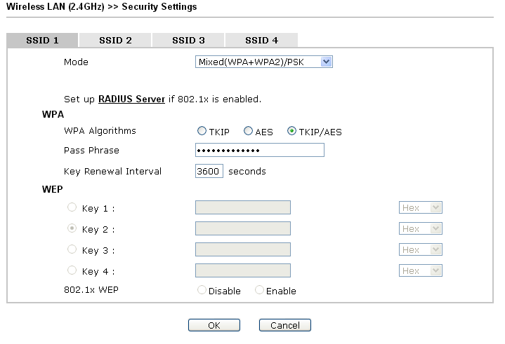
可用的設置功能解釋如下：
項次 | 功能描述
Mode | There are several modes provided for you to choose.  停用 – 關閉加密機制。  WEP – 只接受WEP 用戶以及僅接受以WEP 金鑰輸入的加  密鑰匙。  WPA/PSK 或 WPA2/PSK 或綜合 (WPA+WPA2)/PSK -  接受WPA 用戶，請在PSK 中輸入加密金鑰。WPA 可藉由  金鑰加密每個來自無線網路的訊框，可在本區手動輸入  PSK，或是藉由802.1x 驗證方式來自動加密。  WEP/802.1x -內建的RADIUS 用戶功能可以讓路由器協助  遠端撥入用戶或是無線用戶與RADIUS 伺服器進行雙邊驗證的動作。方便網路管理，集中遠端存取的驗證作業。  WPA 利用金鑰例如手動輸入的PSK (Pre-Shared Key)或是透  過802.1x 驗證方式，來加密資料傳送的訊框。請選擇WPA、  WPA2 或自動作為WPA 模式。  WPA/802.1x - WPA 可藉由金鑰加密每個來自無線網路的訊  框，可在本區手動輸入PSK，或是藉由802.1x 驗證方式來  自動加密。  WPA2/802.1x - WPA2 可藉由金鑰加密每個來自無線網路的  訊框，可在本區手動輸入PSK，或是藉由802.1x 驗證方式  來自動加密。
WPA Algorithms | 選擇 TKIP, AES 或 TKIP/AES 作為 WPA 加密的演算方  式。此功能適用WPA2/802.1x, WPA/802.1x, WPA/PSK 或  WPA2/PSK 或綜合(WPA+WPA2)/PSK 模式。
Pass Phrase | 輸入 8~63 ASCII 字元，如 012345678..(或 64 個十六進  位，開頭為 0x 例如 "0x321253abcde..."的金鑰)。此功能適  用WPA/PSK 或WPA2/PSK 或綜合(WPA+WPA2)/PSK 模  式。
Key Renewal Interval | 使用分享密鑰作為網路驗證之用，不過，在正常的網路操作  中，乃是使用隨機產生的不同加密密鑰，此隨機產生的密鑰  會定期更換，請在此輸入更新間隔時間，間隔時間若較短，  可獲得較高的安全性，預設值為3600 秒，設定若是0 則表  示關閉輸入功能。此功能適用WPA2/802.1,WPA/802.1x,  WPA/PSK 或 WPA2/PSK 或綜合(WPA+WPA2)/PSK 模  式。
Key 1 – Key 4 | 這裡可以輸入四組金鑰，但一次只能選擇一組號碼來使用，  這些金鑰可以ASCII 文字或是16 進位元字元來輸入。請點  選您想使用的金鑰組別。除了 “# “與 “，”以外，其他的字  元都可使用。此功能僅適用WEP 模式。
802.1x WEP | Disable -關閉WEP 加密功能，傳送到基地台的資料都不會加  密。  Enable -選擇此向啟用WEP 加密功能。  此功能適用 WEP/802.1x 模式。
請按 RADIUS 伺服器連結進入下列畫面，進行更多的設定。
可用的設置功能解釋如下：
項次 | 功能描述
Use internal RADIUS Server | VigorAP 800 內建一個RADIUS 伺服器，用來驗證想要連接  至基地台的無線用戶。可勾選此方塊以使用內建伺服器。  此外，如果您想要使用外部RADIUS 伺服器來驗證用戶，請  勿勾選此方塊。  請參考 3.9 RADISU 伺服器，以調整VigorAP 710 的內建伺  服器設定。
IP Address | 輸入 RADIUS 伺服器的IP 位址。
Port | 這是 RADIUS 伺服器所需使用的UDP 埠號，預設值為1812，  以RFC 2138 為準則。
Shared Secret | RADIUS 伺服器與用戶端共享一個密鑰，用來驗證彼此之間  的訊息傳遞，雙邊都必須使用相同的密鑰來溝通。
Session Timeout | 設定在重新驗証之前服務供應的最大時間為何，設定為0 可  在首次驗證成功後，立即進行另一個驗證。（單位是秒）
設定完成，請點OK以儲存設定.
3.6.3 Access Control存取控制
為了增加額外的無線存取安全性，連線控制頁面可讓您透過無線區域網路的用戶MAC
位址來限制網路存取動作。只有設定有效的MAC 位址得以存取無線區域網路介面，請
選存取控制連結，開啟新的網頁，如同下圖所示，您即可在此頁面上編輯用戶端的MAC
位址達到控制其存取權的目的。
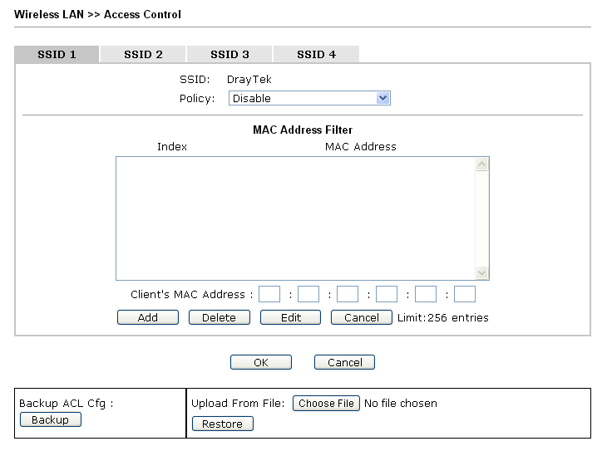
可用的設置功能解釋如下：
項次 | 功能描述
Policy | 選擇一項原則，請挑選啟用MAC 位址過濾器以便在下方手  動輸入其他用戶的MAC 位址；挑選停用MAC 位址過濾器  可以MAC 位址清單為基礎，自區域網路中封鎖無線網路用  戶站。VigorAP 710.
MAC Address Filter | 顯示之前編輯的全部MAC 位址。
Client’s MAC Address | 請手動輸入無線用戶端的MAC 位址。
Add | 新增新的 MAC 位址於清單上。
Delete | 刪除清單中選定的MAC 位址。
Edit | 編輯清單中選定的MAC 位址。
Cancel | 放棄連線控制設定。
Backup | 備份設定
Restore | 還原設定
設定完成，請點OK以儲存設定.
3.6.4 WPS
開啟 Wireless LAN>>WPS網頁畫面
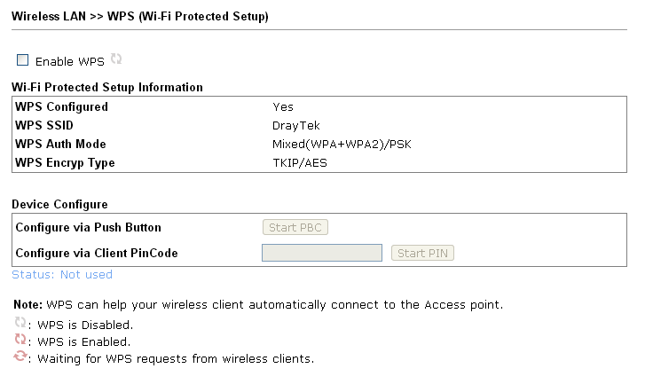
可用的設置功能解釋如下：
項次 | 功能描述
Enable WPS | 勾選此方塊啟動WPS 設定。
WPS Configured | 顯示 WPS 的系統資訊，如果無線安全性功能已確實設定完  畢，此處將會顯示”是”。
WPS SSID | 顯示目前選擇的SSID。
WPS Auth Mode | 顯示 VigorAP 800.的SSID 名稱，目前僅有WPA2/PSK 與  WPA/PSK 模式支援WPS 設定。
WPS Encryp Type | 顯示 VigorAP 800 的加密模式 (無、WEP、TKIP,、AES 等  等)。
Configure via Push Button | 請按啟動PBC 啟用Push-Button 式的WPS 設定程式，路由  器將會等待2 分鐘取得無線用戶傳送過來的WPS 需求，當  WPS 運作時，WLAN 燈號將會快速閃爍，2 分鐘後，VigorAP  710 會回復一般的運作(您必須在2 分鐘內設定WPS)。
Configure via Client PinCode | 請輸入您想要連接的無線用戶所指定的PIN 碼，在按啟動  PIN 按鈕。當WPS 運作時，WLAN 燈號將會快速閃爍，2  分鐘後，VigorAP 710 會回復一般的運作(您必須在2 分鐘內  設定WPS)。
3.6.5 AP Discovery搜尋無線基地台
VigorAP 710 可以掃描全部的頻道以及發現鄰近地區運作中的無線基地台，基於掃描的
結果，使用者將會知道哪個頻道是可用的，此外它也可以用來發現WDS 連結中的無線
基地台，注意在掃描過程中(約5 秒)，任何一台無線用戶都不可以連接上VigorAP 710。
本頁可用來掃描無線區域網路中的無線基地台的存在，不過只有與VigorAP 710 相同頻
道的無線基地台可以被發現，請按掃描按鈕尋找所有相連的無線基地台。
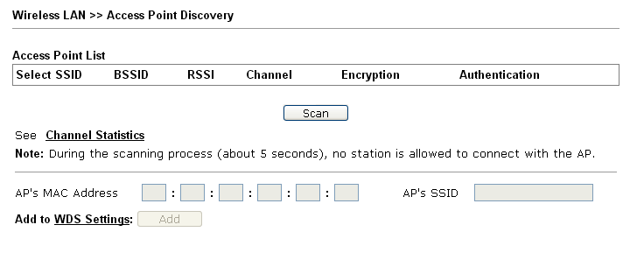
Each 項次 is explained as follows:
項次 | 功能描述
SSID | 顯示VigorAP 710 所掃描的基地台其SSID 名稱。
BSSID | 顯示VigorAP 710 所掃描的基地台其MAC 位址。
RSSI | 顯示信號強度，RSSI 是Receive Signal Strength Indication.(接收信號強度指標)的縮寫。
Channel | 顯示 VigorAP 710 所掃描的基地台其無線頻道。
Encryption | 顯示被掃瞄的基地台的加密模式。
Authentication | 顯示被掃瞄的基地台所套用的驗證類型。
Scan | 用來尋找所有相連的無線基地台，搜尋結果將會顯示在按鈕上方的方框中。
Channel Statistics | 顯示基地台所使用的頻道統計資料。
AP’s MAC Address | 如果您希望找到的基地台能夠套用WDS 設定，請在此輸入  該基地台的MAC 位址。
AP’s SSID | 如果要指定某基地台套用WDS 設定，您可以在此欄位指定  該基地台的MAC 位址或是SSID。
Add | 先輸入基地台的MAC 位址，然後按下此按鈕，稍後，新增  設定將會出現在WDS 的設定頁面中。

3.6.6 AP WDS 狀態
VigorAP 710 可以顯示WDS 的狀態，如MAC 位址、實體連線模式、省電模式以及頻
寬等資訊，按下更新頁面能取得最新的資訊。
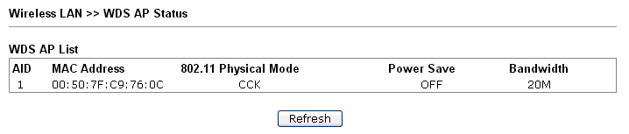
3.6.7 WMM Configuration
WMM is an abbreviation of Wi-Fi Multimedia. It defines the priority levels for four access categories derived from 802.1d (prioritization tabs). The categories are designed with specific types of traffic, voice, video, best effort and low priority data. There are four accessing categories - AC_BE , AC_BK, AC_VI and AC_VO for WMM.
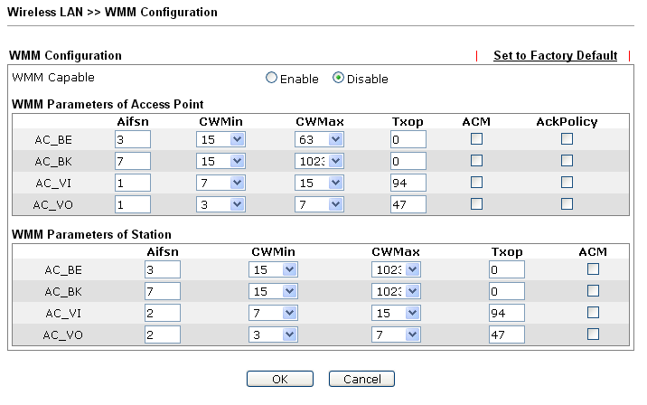
可用的設置功能解釋如下：
項次 | 功能描述
WMM Capable | To apply WMM parameters for wireless data transmission, please click the Enable radio button.
Aifsn | It controls how long the client waits for each data transmission. Please specify the value ranging from 1 to 15. Such parameter will influence the time delay for WMM accessing categories. For the service of voice or video image, please set small value for AC_VI and AC_VO categories For the service of e-mail or web browsing, please set large value for AC_BE and AC_BK categories.
CWMin/CWMax | CWMin means contention Window-Min and CWMax means contention Window-Max. Please specify the value ranging from 1 to 15. Be aware that CWMax value must be greater than CWMin or equals to CWMin value. Both values will influence the time delay for WMM accessing categories. The difference between AC_VI and AC_VO categories must be smaller; however, the difference between AC_BE and AC_BK categories must be greater.
Txop | It means transmission opportunity. For WMM categories of AC_VI and AC_VO that need higher priorities in data transmission, please set greater value for them to get highest transmission opportunity. Specify the value ranging from 0 to 65535.
ACM | It is an abbreviation of Admission control Mandatory. It can restrict stations from using specific category class if it is checked.  Note: VigorAP710 provides standard WMM configuration in the web page. If you want to modify the parameters, please refer to the Wi-Fi WMM standard specification.
AckPolicy | “Uncheck” (default value) the box means the AP router will answer the response request while transmitting WMM packets through wireless connection. It can assure that the peer must receive the WMM packets.  “Check” the box means the AP router will not answer any response request for the transmitting packets. It will have better performance with lower reliability.
設定完成，請點OK以儲存設定.
3.6.8 Station List無線用戶端列表
Station List無線用戶端列表提供您目前相連之無線用戶的狀態碼，下圖針對狀態碼提供了詳盡的解說。.
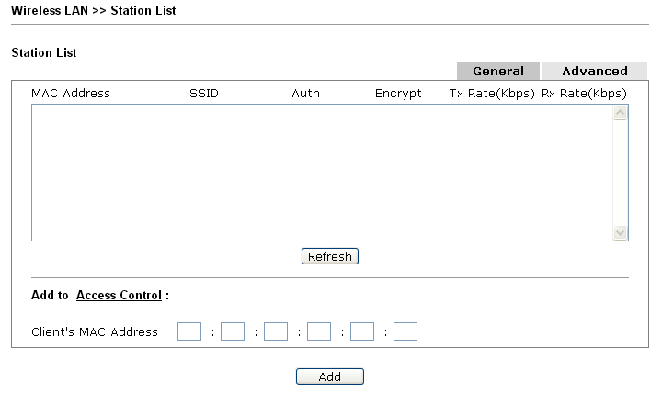
可用的設置功能解釋如下：
項次 | 功能描述
MAC Address | 顯示連線用戶的 MAC 位址。
SSID | 顯示連線用戶的SSID。
Auth | 顯示連線用戶的驗證模式。
Encrypt | 顯示連線用戶的加密方式。
Tx Rate/Rx Rate | Display the transmission /receiving rate for packets.
Refresh | 按此鈕更新目前頁面。
Add to Access Control | 用戶端的MAC 位址 - 存取控制工具讓您限制網路存取的  權限，控制無線用戶的LAN MAC 位址，只有被設定完善且  有效的MAC 位址可進入無線LAN 介面。
Add | 按此鈕新增目前輸入的MAC 位址於存取控制單上。
General/Advanced | General – Display general information (e.g., MAC Address, SSID, Auth, Encrypt, TX/RX Rate) for the station.  Advanced – Display more information (e.g., AID, PSM, WMM, RSSI PhMd, BW, MCS, Rate) for the station.

3.7 Universal Repeater 模式下的無線區域網路設定
當您選擇 Universal Repeater 模式作為操作模式時，無線區域網路(WLAN)包含的功能如下：
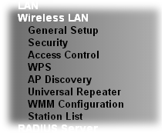
3.7.1 General Setup基本設定
按下基本設定後，可出現如下的畫面，供您設定SSID、無線頻道等等。
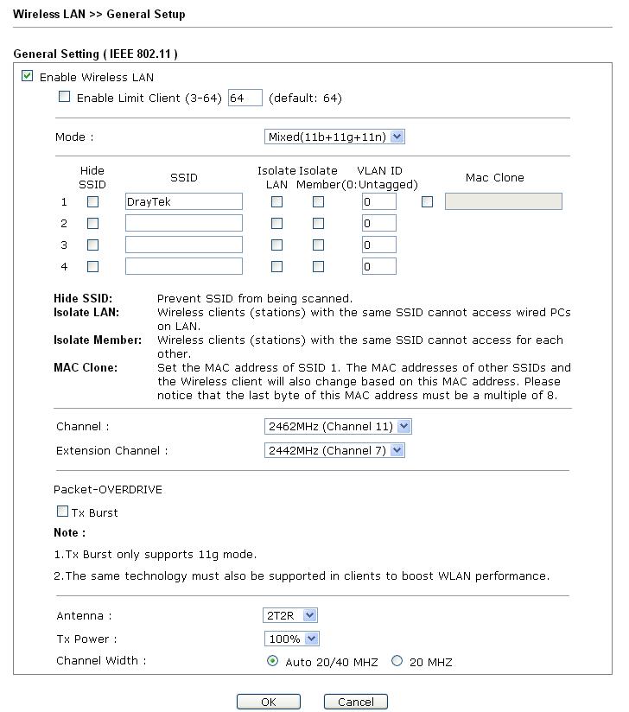
可用的設置功能解釋如下：
項次 | 功能描述
Enable Wireless LAN | 勾選此方塊啟動無線功能。
Enable Limit Client | 打開之後可以收 3 to 64 Wifi Client，一般AP只能收30個以內.
Mode | 目前，VigorAP 800 提供了數種模式，包含僅適11b、僅適  11g、僅適11n、綜合 (11b+11g)與綜合(11b+11g+11n)，請選擇綜合(11b+11g+11n) 模式。
Hide SSID | 勾選此方塊，防止他人得知SSID 值，未知此基地台的SSID  之無線用戶在搜尋網路時，看不到Vigor 基地台的訊息。系  統允許您設定4 組不同用途的隱藏SSID 項目。
SSID | 設定辨識VigorAP 710 身份的名稱，預設的SSID 值為  DrayTek
Isolate LAN | 勾選此方塊讓使用相同SSID 的無線用戶無法存取LAN 端有線連線的電腦資料。  注意：如果勾選的是隔離LAN，請勿在VLAN ID 欄位輸入  任何資料。
Isolate Member | 勾選此方塊讓使用相同的SSID無線用戶彼此之間不會互通。
VLAN ID | 輸入此SSID 的VLAN ID 數值，從此SSID 所傳輸至LAN  端的封包，都會加上這個標籤號碼。  如果您的網路使用VLAN，您可以指派給該VLAN 一組  SSID，用戶端那邊使用此SSID 的裝置，即可納入此VLAN  群組下，VLAN ID 的範圍從3 到4095，預設值為0，表示  此SSID 的VLAN 功能是停用狀態。
Mac Clone | 勾選此方塊，手動輸入使用SSID 1 來辨識的裝置的MAC 位  址。使用其他SSID 的MAC 位址，將以此位址為基礎進行改變其位址。
Channel | 無線區域網路的通道頻率，預設頻道是6，如果選定的頻道  受到嚴重的干擾的話，您可自行切換為其他頻道。若不清楚  該選用何項頻道，請挑選自動選擇，讓系統自行決定。
Extension Channel | 使用 802.11n 的時候，上述中的頻道就具有加倍頻寬的選  項，根據所挑選的頻道不同，可選擇的延伸頻道選項也跟著  不同。
Rate | 如果您選擇是的僅適11b、僅適 11g、僅適11n 模式，系統  將會出現此功能讓您設定資料的傳輸速率。
Packet-OVERDRIVE | 這個功能可以強化資料傳輸的效果，約可提升40%以上(務必  勾選Tx Burst)。只有在無線基地台與用戶雙方同時都啟用此  項功能時，才會產生作用，也就是說無線用戶端必須支援並  啟用此項功能。  注意: Vigor N61 無線轉接器支援此項功能。因此您可以使用  並安裝在您的電腦上以便符合Packet-OVERDRIVE 的需要  (參考下圖Vigor N61 無線工具視窗，勾選在Option 標籤中  的TxBURST).
Antenna | VigorAP 710 可以外接二根天線，讓無線資料傳輸更佳良  好，但是如果您只有一根天線，建議您選擇1T1R。
Tx Power | 預設值為 100%，速率值越低，無線範圍與總流量就越低。
Channel Width | 20 MHZ- the router will use 20Mhz for data transmission and receiving between the AP and the stations.  Auto 20/40 MHZ– the router will use 20Mhz or 40Mhz for data transmission and receiving according to the station capability. Such 無線頻率 can increase the performance for data transit.
設定完成，請點OK以儲存設定.
3.7.2 Security安全性設定
本頁可讓您設定無線網路的安全性，可分別針對SSID 1, 2, 3 以及4 來設定不同的模
式。完成設定後，請按確定來執行。
選擇安全性設定功能之後，您可以看到如下的網頁：
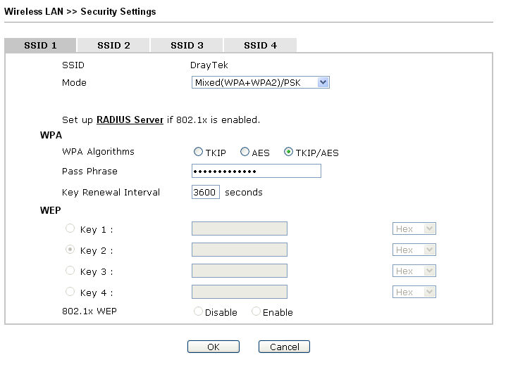
可用的設置功能解釋如下：
項次 | 功能描述
Mode | There are several modes provided for you to choose.  停用 – 關閉加密機制。  WEP – 只接受WEP 用戶以及僅接受以WEP 金鑰輸入的加  密鑰匙。  WPA/PSK 或 WPA2/PSK 或綜合 (WPA+WPA2)/PSK -  接受WPA 用戶，請在PSK 中輸入加密金鑰。WPA 可藉由  金鑰加密每個來自無線網路的訊框，可在本區手動輸入  PSK，或是藉由802.1x 驗證方式來自動加密。  WEP/802.1x -內建的RADIUS 用戶功能可以讓路由器協助  遠端撥入用戶或是無線用戶與RADIUS 伺服器進行雙邊驗  證的動作。方便網路管理，集中遠端存取的驗證作業。  WPA 利用金鑰例如手動輸入的PSK (Pre-Shared Key)或是透  過802.1x 驗證方式，來加密資料傳送的訊框。請選擇WPA、  WPA2 或自動作為WPA 模式。  WPA/802.1x - WPA 可藉由金鑰加密每個來自無線網路的訊框，可在本區手動輸入PSK，或是藉由802.1x 驗證方式來  自動加密。  WPA2/802.1x - WPA2 可藉由金鑰加密每個來自無線網路的  訊框，可在本區手動輸入PSK，或是藉由802.1x 驗證方式來  自動加密。.
WPA Algorithms | 選擇 TKIP, AES 或 TKIP/AES 作為 WPA 加密的演算方  式。此功能適用WPA2/802.1x, WPA/802.1x, WPA/PSK 或  WPA2/PSK 或綜合(WPA+WPA2)/PSK 模式。
Pass Phrase | 輸入 8~63 ASCII 字元，如 012345678..(或 64 個十六進  位，開頭為 0x 例如 "0x321253abcde..."的金鑰)。此功能適  用WPA/PSK 或WPA2/PSK 或綜合(WPA+WPA2)/PSK 模  式。
Key Renewal Interval | 使用分享密鑰作為網路驗證之用，不過，在正常的網路操作  中，乃是使用隨機產生的不同加密密鑰，此隨機產生的密鑰  會定期更換，請在此輸入更新間隔時間，間隔時間若較短，  可獲得較高的安全性，預設值為3600 秒，設定若是0 則表  示關閉輸入功能。此功能適用WPA2/802.1,WPA/802.1x,  WPA/PSK 或 WPA2/PSK 或綜合(WPA+WPA2)/PSK 模  式。
Key 1 – Key 4 | 這裡可以輸入四組金鑰，但一次只能選擇一組號碼來使  用，這些金鑰可以ASCII 文字或是16 進位元字元來輸入。  請點選您想使用的金鑰組別。除了 “# “與 “，”以外，其他  的字元都可使用。此功能僅適用WEP 模式。
802.1x WEP | Disable -關閉WEP 加密功能，傳送到基地台的資料都不會加  密。  Enable -選擇此向啟用WEP 加密功能。  此功能適用 WEP/802.1x 模式。
請按 RADIUS 伺服器連結進入下列畫面，進行更多的設定。
可用的設置功能解釋如下：
項次 | 功能描述
Use internal RADIUS Server | VigorAP 710 內建一個RADIUS 伺服器，用來驗證想要連接  至基地台的無線用戶。可勾選此方塊以使用內建伺服器。  此外，如果您想要使用外部RADIUS 伺服器來驗證用戶，請  勿勾選此方塊。  請參考 3.9 RADISU 伺服器，以調整VigorAP 800 的內建伺  服器設定。
IP Address | 輸入 RADIUS 伺服器的IP 位址。
Port | 這是 RADIUS 伺服器所需使用的UDP 埠號，預設值為1812，  以RFC 2138 為準則。
Shared Secret | RADIUS 伺服器與用戶端共享一個密鑰，用來驗證彼此之間  的訊息傳遞，雙邊都必須使用相同的密鑰來溝通。
Session Timeout | 設定在重新驗証之前服務供應的最大時間為何，設定為0 可  在首次驗證成功後，立即進行另一個驗證。（單位是秒）
設定完成，請點OK以儲存設定.
3.7.3 Access Control存取控制
為了增加額外的無線存取安全性，連線控制頁面可讓您透過無線區域網路的用戶MAC
位址來限制網路存取動作。只有設定有效的MAC 位址得以存取無線區域網路介面，請
選存取控制連結，開啟新的網頁，如同下圖所示，您即可在此頁面上編輯用戶端的MAC
位址達到控制其存取權的目的。
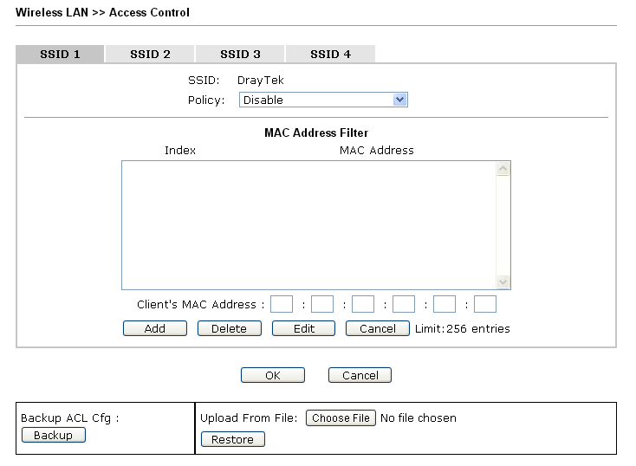
可用的設置功能解釋如下：
項次 | 功能描述
Policy | 選擇一項原則，請挑選啟用MAC 位址過濾器以便在下方手  動輸入其他用戶的MAC 位址；挑選停用MAC 位址過濾器  可以MAC 位址清單為基礎，自區域網路中封鎖無線網路用  戶站。
MAC Address Filter | 顯示之前編輯的全部MAC 位址。
Client’s MAC Address | 請手動輸入無線用戶端的MAC 位址。
Add | 新增新的 MAC 位址於清單上。
Delete | 刪除清單中選定的MAC 位址。
Edit | 編輯清單中選定的MAC 位址。
Cancel | 放棄連線控制設定。
Backup | 備份設定
Restore | 還原設定
設定完成，請點OK以儲存設定.
3.7.4 WPS
開啟 Wireless LAN>>WPS網頁畫面。
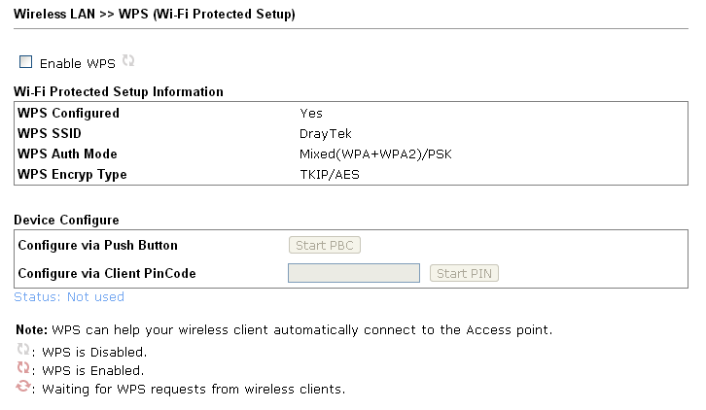
可用的設置功能解釋如下：
項次 | 功能描述
Enable WPS | 勾選此方塊啟動WPS 設定。
WPS Configured | 顯示 WPS 的系統資訊，如果無線安全性功能已確實設定完  畢，此處將會顯示”是”。
WPS SSID | 顯示目前選擇的SSID。
WPS Auth Mode | 顯示 VigorAP 710.的SSID 名稱，目前僅有WPA2/PSK 與  WPA/PSK 模式支援WPS 設定。
WPS Encryp Type | 顯示 VigorAP 710 的加密模式 (無、WEP、TKIP,、AES 等  等)。
Configure via Push Button | 請按啟動PBC 啟用Push-Button 式的WPS 設定程式，路由  器將會等待2 分鐘取得無線用戶傳送過來的WPS 需求，當  WPS運作時，WLAN 燈號將會快速閃爍，2 分鐘後，VigorAP  710 會回復一般的運作(您必須在2 分鐘內設定WPS)。
Configure via Client PinCode | 請輸入您想要連接的無線用戶所指定的PIN 碼，在按啟動  PIN 按鈕。當WPS 運作時，WLAN 燈號將會快速閃爍，2  分鐘後，VigorAP 710 會回復一般的運作(您必須在2 分鐘  內設定WPS)。
3.7.5 AP Discovery搜尋無線基地台
VigorAP 710 可以掃描全部的頻道以及發現鄰近地區運作中的無線基地台，基於掃描的
結果，使用者將會知道哪個頻道是可用的，此外它也可以用來發現WDS 連結中的無線
基地台，注意在掃描過程中(約5 秒)，任何一台無線用戶都不可以連接上VigorAP 710。
本頁可用來掃描無線區域網路中的無線基地台的存在，不過只有與VigorAP 710 相同頻
道的無線基地台可以被發現，請按掃描按鈕尋找所有相連的無線基地台。
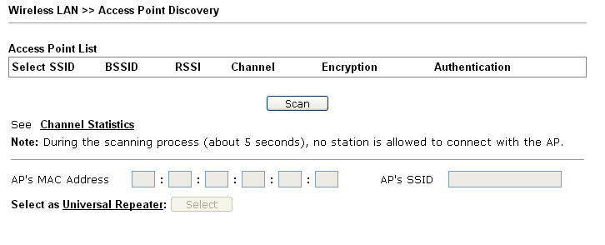
Each 項次 is explained as follows:
項次 | 功能描述
SSID | 顯示VigorAP 710 所掃描的基地台其SSID 名稱。
BSSID | 顯示VigorAP 710 所掃描的基地台其MAC 位址。
RSSI | 顯示信號強度，RSSI 是Receive Signal Strength Indication.(接收信號強度指標)的縮寫。
Channel | 顯示 VigorAP 710 所掃描的基地台其無線頻道。
Encryption | 顯示被掃瞄的基地台的加密模式。
Authentication | 顯示被掃瞄的基地台所套用的驗證類型。
Scan | 用來尋找所有相連的無線基地台，搜尋結果將會顯示在按鈕上方的方框中。
Channel Statistics | 顯示基地台所使用的頻道統計資料。
AP’s MAC Address | 如果您希望找到的基地台能夠套用WDS 設定，請在此輸入  該基地台的MAC 位址。
AP’s SSID | 如果要指定某基地台套用WDS 設定，您可以在此欄位指定  該基地台的MAC 位址或是SSID。
Select as Universal Repeater | Universal Repeater m 選擇上一層AP Name
3.7.6 Universal Repeater
基地台的角色可以同時是無線中繼者，也是基地台。它可以利用Station 功能來連接根
基(root)基地台，並使用AP 模式提供給無線用戶資訊傳輸的服務。
注意：當使用Universal Repeater 模式時，基地台將會調整接收到的信號，請檢查該信號對於操作系統是否有干擾，然後重新調整該信號再發送出去，此模式的輸出功率與一般AP 模式以及WDS 模式是相同的。
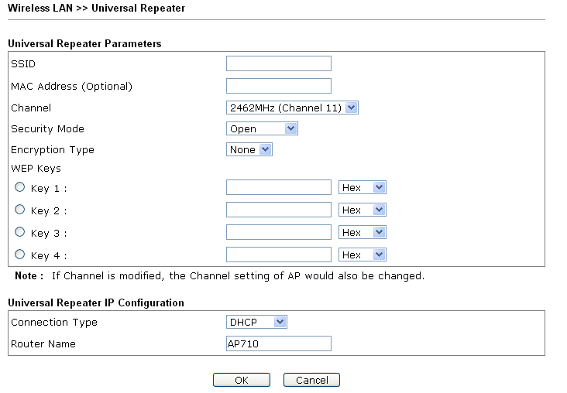
可用的設置功能解釋如下：
項次 | 功能描述
SSID | 設定VigorAP 710 想要連接的基地台的名稱。
MAC Address (Optional) | 輸入VigorAP 710 想要連接的基地台的MAC 位址。
Channel | 無線區域網路的通道頻率，預設頻道是6，如果選定的頻道  受到嚴重的干擾的話，您可自行切換為其他頻道。若不清楚該選用何項頻道，請挑選自動選擇，讓系統自行決定。
Security Mode | 有數種模式可供選擇，每種模式都會帶來不同的參數設定(例如WEP 密鑰、網路安全性金鑰等等)。  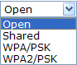
Encryption Type for Open/Shared | 選擇無即可關閉WEP 加密功能，資料傳送到基地台不會被  加密保護，如果要啟動WEP 資料加密防護，請選擇WEP。  這裡可以輸入四組金鑰，但一次只能選擇一組號碼來使用，  這些金鑰可以ASCII 文字或是16 進位元字元來輸入。請點  選您想使用的金鑰組別。除了 “# “與 “，”以外，其他的字  元都可使用。此功能僅適用WEP 模式。.
Encryption Type for WPA/PSK and WPA2/PSK | This option is available when WPA/PSK or WPA2/PSK is selected as Security Mode.  Select TKIP or AES as the algorithm for WPA.
Pass Phrase | Either 8~63 ASCII characters, such as 012345678 (or 64 Hexadecimal digits leading by 0x, such as "0x321253abcde...").
Connection Type | Choose DHCP or Static IP as the connection mode.  DHCP – The wireless station will be assigned with an IP from Vigor router.  Static IP – The wireless station shall specify a static IP for connecting to Internet via Vigor router.  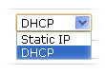
Router Name | Type a name for the router as identification. Simply use the default name.
IP Address | This setting is available when Static IP is selected as Connection Type.  Type an IP address with the same network segment of the LAN IP setting of the router. Such IP shall be different with any IP address in LAN.
Subnet Mask | This setting is available when Static IP is selected as Connection Type.  Type the subnet mask setting which shall be the same as the one configured in LAN for the router.
Default Gateway | This setting is available when Static IP is selected as Connection Type.  Type the gateway setting which shall be the same as the default gateway configured in LAN for the router.
設定完成，請點OK以儲存設定.
3.7.7 WMM Configuration
WMM is an abbreviation of Wi-Fi Multimedia. It defines the priority levels for four access categories derived from 802.1d (prioritization tabs). The categories are designed with specific types of traffic, voice, video, best effort and low priority data. There are four accessing categories - AC_BE , AC_BK, AC_VI and AC_VO for WMM.
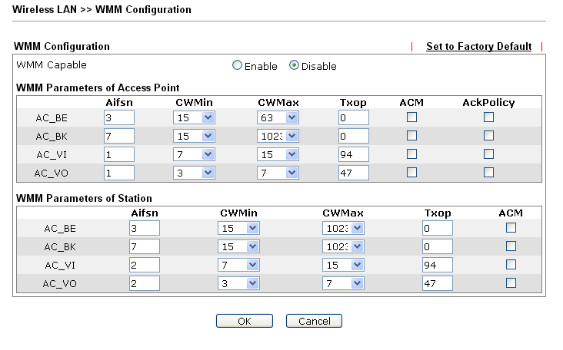
可用的設置功能解釋如下：
項次 | 功能描述
WMM Capable | To apply WMM parameters for wireless data transmission, please click the Enable radio button.
Aifsn | It controls how long the client waits for each data transmission. Please specify the value ranging from 1 to 15. Such parameter will influence the time delay for WMM accessing categories. For the service of voice or video image, please set small value for AC_VI and AC_VO categories For the service of e-mail or web browsing, please set large value for AC_BE and AC_BK categories.
CWMin/CWMax | CWMin means contention Window-Min and CWMax means contention Window-Max. Please specify the value ranging from 1 to 15. Be aware that CWMax value must be greater than CWMin or equals to CWMin value. Both values will influence the time delay for WMM accessing categories. The difference between AC_VI and AC_VO categories must be smaller; however, the difference between AC_BE and AC_BK categories must be greater.
Txop | It means transmission opportunity. For WMM categories of AC_VI and AC_VO that need higher priorities in data transmission, please set greater value for them to get highest transmission opportunity. Specify the value ranging from 0 to 65535.
ACM | It is an abbreviation of Admission control Mandatory. It can restrict stations from using specific category class if it is checked.  Note: Vigor2120 provides standard WMM configuration in the web page. If you want to modify the parameters, please refer to the Wi-Fi WMM standard specification.
AckPolicy | “Uncheck” (default value) the box means the AP router will answer the response request while transmitting WMM packets through wireless connection. It can assure that the peer must receive the WMM packets.  “Check” the box means the AP router will not answer any response request for the transmitting packets. It will have better performance with lower reliability.
設定完成，請點OK以儲存設定.
3.7.8 Station List
Station List provides the knowledge of connecting wireless clients now along with its status code.
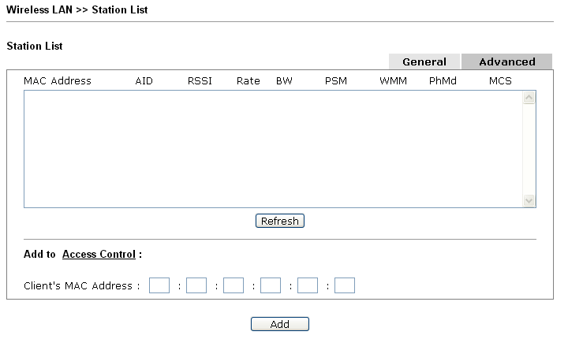
可用的設置功能解釋如下：
項次 | 功能描述
MAC Address | Display the MAC Address for the connecting client.
SSID | Display the SSID that the wireless client connects to.
Auth | Display the authentication that the wireless client uses for connection with such AP.
Encrypt | Display the encryption mode used by the wireless client.
Tx Rate/Rx Rate | Display the transmission /receiving rate for packets.
Refresh | Click this button to refresh the status of station list.
Add to Access Control | Client’s MAC Address - For additional security of wireless access, the Access Control facility allows you to restrict the network access right by controlling the wireless LAN MAC address of client. Only the valid MAC address that has been configured can access the wireless LAN interface.
Add | Click this button to add current typed MAC address into Access Control.
General/Advanced | General – Display general information (e.g., MAC Address, SSID, Auth, Encrypt, TX/RX Rate) for the station.  Advanced – Display more information (e.g., AID, PSM, WMM, RSSI PhMd, BW, MCS, Rate) for the station.

3.8 RADIUS Server伺服器
VigorAP 710 提供內建的RADIUS 伺服器，以便驗證想要與VigorAP 710 連線的無線
用戶，基地台只會接受通過驗證的無線用戶。
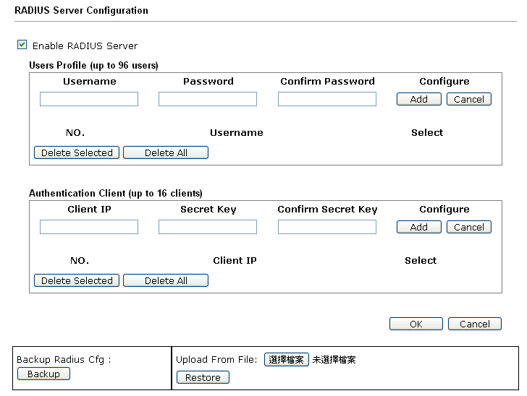
可用的設置功能解釋如下：
項次 | 功能描述
Enable RADIUS Server | 勾選此方塊開啟此功能。
Users Profile | Username – 使用者名稱  Password – 密碼  Confirm Password – 再次輸入密碼  Configure  - Add –按下此鈕可將新增的使用者設定檔(包含名稱及密碼)顯示在左邊方塊中。  - Cancel –清除使用者設定檔目前的設定內容。  Delete Selected –刪除選定的使用者設定檔。  Delete All –刪除全部的使用者設定檔。
Authentication Client | VigorAP 710 的內部RADIUS 伺服器可以作為其他使用的  外部RADIUS 伺服器。指定用戶端的IP 位址以及輸入密  鑰，即可讓無線用戶選擇VigorAP 710 作為外部的  RADIUS 伺服器。  Client IP –VigorAP 710 的內部RADIUS 伺服器可以作為其他使用的  外部RADIUS 伺服器。指定用戶端的IP 位址以及輸入密  鑰，即可讓無線用戶選擇VigorAP 710 作為外部的  RADIUS 伺服器。  Secret Key –輸入使用者利用VigorAP 710 作為外部RADIUS  伺服器時，VigorAP 710 進行驗證時所需的密鑰設定。  Confirm Secrete Key –再次輸入密鑰。  Configure  - Add –按下此鈕可將新增的用戶端(包含IP 位址及密鑰) 顯示在左邊方塊中。  - Cancel –清除用戶端目前的設定內容。  Delete Selected –刪除選定的用戶端設定資料。  Delete All –刪除全部的用戶端設定資料。
Backup | 備份設定
Restore | 還原設定
設定完成，請點OK以儲存設定.

3.9 Applications應用
請點選設定頁面
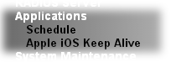
3.9.1 Schedule時間排程
要設定時間排程Vigor的本機時間要先設定正確
你必需要先到System Maintenance>> Time and Date 先設定好正確的時間，你可以點 Inquire Time 先做時間校正，你可以使用NTP Server的時間
台灣請選擇GMT+8
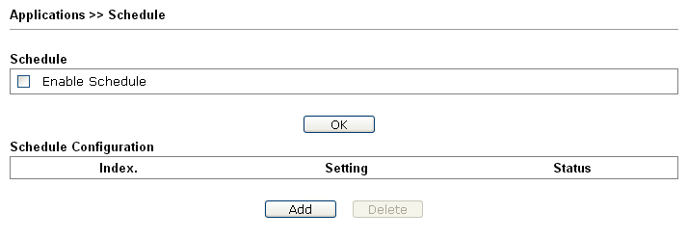
可用的設置功能解釋如下：
項次 | 功能描述
Schedule | Enable Schedule – 勾選打開使用排程
Schedule Configuration | Index – 索引  Setting – 顯示排程  Status – 顯示排程項目開enabled (V)或關 not (X).  Add – 新增排程  Delete – 刪除排程
您可以設定15個排程，新增方法如下:
- 勾選 Enable Schedule.
- 點擊 Add b新增
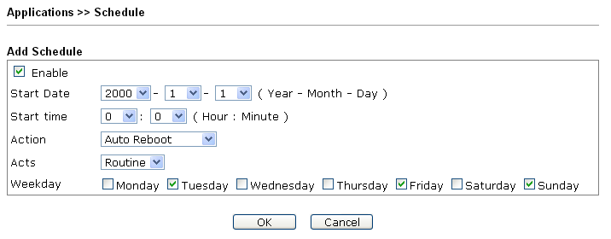
可用的設置功能解釋如下：
項次 | 功能描述
Enable | 啟用此排程.
Start Date | 開始日期
Start Time | 開始時間
Action | 動作選擇 Auto Reboot(自動重開)
Acts | 執行方式.  Once –執行一次  Routine –循環周期  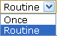
- 設定完成，請點OK以儲存設定. 畫面就會出現新的排程了.
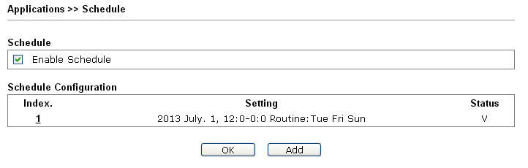
3.9.2 Apple iOS Keep Alive
To keep the wireless connection (via Wi-Fi) on iOS device in alive, VigorAP 710 will send the UDP packets with 5353 port to the specific IP every five seconds.
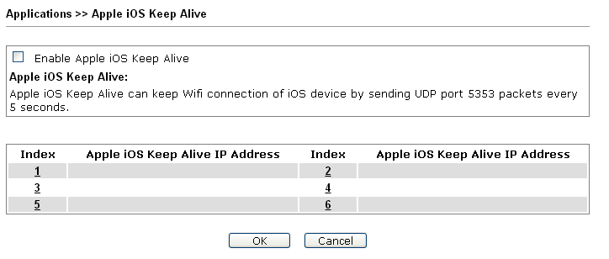
可用的設置功能解釋如下：
項次 | 功能描述
Enable Apple iOS Keep Alive | Check to enable the function.
Index | Display the setting link. Click the index link to open the configuration page for setting the IP address.
Apple iOS Keep Alive IP Address | Display the IP address.

3.10 System Maintenance系統維護
系統設定方面，有數種項目是使用者需要瞭解的：系統狀態、TR-069、系統管理員密碼、設定備份、日期和時間、重啟路由器以及韌體更新等等。
下圖為系統維護的主要設定功能。
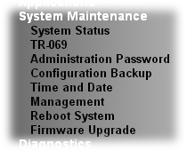
3.10.1 System Status系統狀態
系統狀態提供基本的網路設定，包含區域網路和WAN 介面等資訊，同時您也可以獲
得目前執行中的韌體版本或是韌體其他的相關資訊。
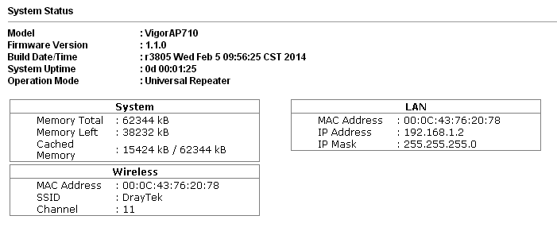
Each 項次 is explained as follows:
項次 | 功能描述
Model Name | 顯示本裝置的型號名稱。
Firmware Version | 顯示本裝置的韌體版本。
Build Date/Time | 顯示目前韌體建立的日期與時間。
System Uptime | 顯示系統伺服器的目前時間與日期。
Operation Mode | 顯示AP的操作模式
System
Memory total | 顯示系統全部的動態記憶體的大小為何。
Memory left | 顯示系統剩餘的記憶體大小為何。
LAN
MAC Address | 顯示 LAN 介面的MAC 位址。
IP Address | 顯示 LAN 介面的IP 位址。
IP Mask | 顯示 LAN 介面的遮罩位址。
Wireless
MAC Address | 顯示無線介面的MAC 位址。
SSID | 顯示本裝置器的SSID。
Channel | 顯示連接本裝置的無線用戶端所使用的頻道。
3.10.2 TR-069
VigorACS SI. 此路由器支援TR-069 標準，對管理人員來說透過ACS (例如VigorACS)
來管理TR-069 裝置是相當方便的。
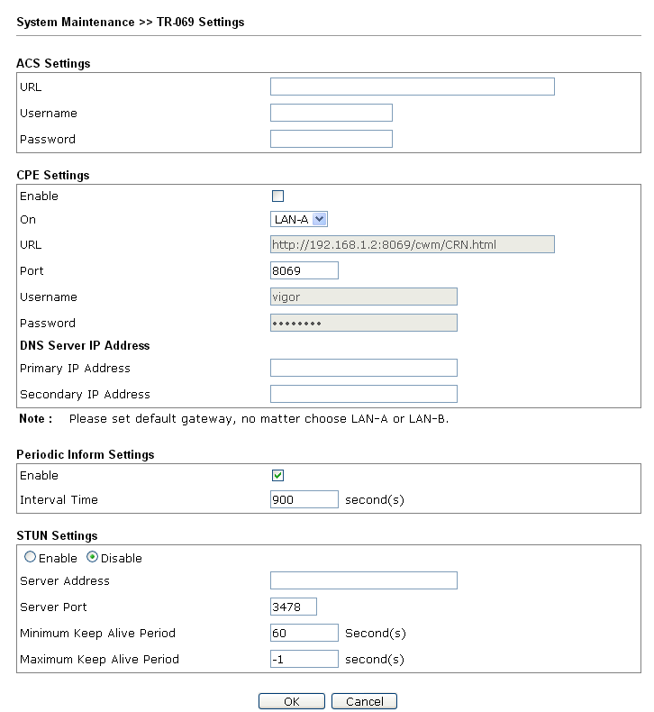
可用的設置功能解釋如下：
項次 | 功能描述
ACS Settings | URL/使用者名稱/密碼 – 此資料必須依照您想要連結的ACS  內容來輸入，請參考ACS 使用者取得詳細的資訊。
CPE Settings | 基本上您不需要在此輸入任何資料，因為這邊的資料主要是提供給ACS 伺服器參考使用的。  Enable–勾選此方塊，啟用此設定。  On –VigorAP 800 連接至VigorACS 伺服器時所使用的介  面.  Port –有時候，系統可能會產生埠號衝突，為解決這個問題，  您可能需要改變CPE 用戶端的埠號。  DNS Server IP Address – Such field is to specify the IP address if a URL is configured with a domain name.  - Primary IP Address –You must specify a DNS server IP address here because your ISP should provide you with usually more than one DNS Server. If your ISP does not provide it, the modem will automatically apply default DNS Server IP address: 194.109.6.66 to this field.  - Secondary IP Address –You can specify secondary DNS server IP address here because your ISP often provides you more than one DNS Server. If your ISP does not provide it, the modem will automatically apply default secondary DNS Server IP address: 194.98.0.1 to this field.
Periodic Inform Settings | 預設值為啟用，請設定間隔時間或是排程時間，讓路由器傳送通知訊息給CPE 端，或是選停用關閉通知機制。
STUN Settings | 預設值是停用，如果您選擇了啟用，請輸入下述相關資料：  Server Address –輸入STUN 伺服器的IP 位址。  Server Port –輸入 STUN 伺服器的埠號。  Minimum Keep Alive Period –如果啟用了STUN，CPE 必須傳送綁定需求至伺服器，以便維持與閘道綁定的需要。請輸入數字作為最小的維持時間，預設值為60 秒。  Maximum Keep Alive Period –如果啟用了STUN，CPE 必須傳送綁定需求至伺服器，以便維持與閘道綁定的需要。請輸入數字作為最大的維持時間，數值-1 表示未指定最大維持時間。
設定完成，請點OK以儲存設定.
3.10.3 Administrator Password系統管理員密碼
本頁允許您設定新的密碼。
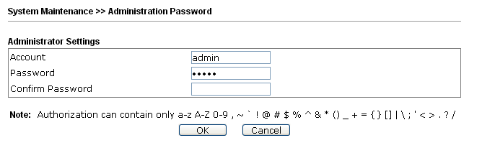
可用的設置功能解釋如下：
項次 | 功能描述
Account | 請輸入進入網頁設定介面的使用者帳號。
Password | 請在本區輸入新密碼。
Confirm Password | 再次輸入新密碼
當您按下OK確定後，登入視窗將會出現，請使用新的密碼以便再次存取網頁設定頁面。
3.10.4 Configuration Backup設定備份

Backup the Configuration設定備份
請依照下列步驟備份您的路由器設定。
- 左邊選單System Maintenance >> Configuration Backup.你可以看見下列視窗
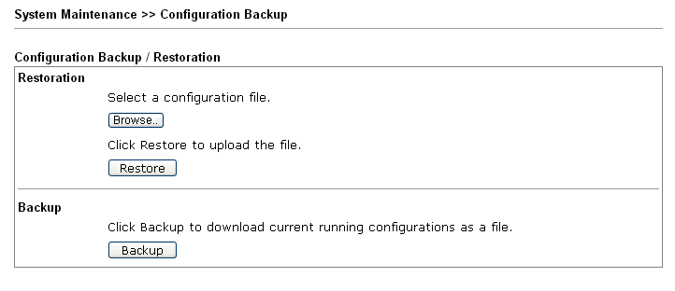
- 點 Backup 彈出另一個視窗，再點Save 就可以存放設定檔
- 點Save As 檔名是 config.cfg. 您可以更改名稱
- 按下Save儲存按鈕，設定將會以檔名config.cfg 自動下載至電腦上。.
上述範例是以Windows 平臺來完成，對於Mac 或是Linux 平臺的用戶，螢幕上將會出現不一樣的視窗，但是備份的功能仍是有效的。.
附註:憑證備份須以另一種方式來儲存，備份設定並不包含憑證資訊。

Restore Configuration還原設定
- 在System Maintenance >> Configuration Backup.你可以看見下面的畫面
- 點選Browse按瀏覽按鈕選擇正確的設定檔案，以便上傳至基地台。
- 按Restore按還原按鈕並等待數秒鐘。
3.10.5 Time and Date日期和時間
這邊可以設定AP本機正確的時間.
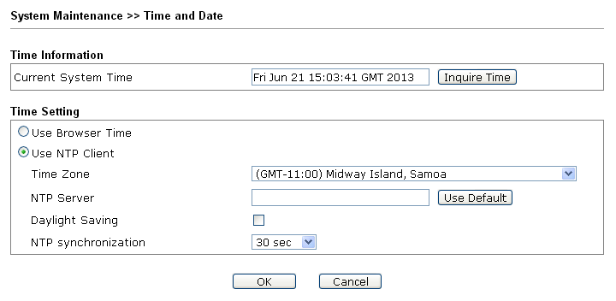
Available parameters are explained as follows:
項次 | 功能描述
Current System Time | Inquire Time 即時查詢日期時間
Use Browser Time | 使用本機電腦的時間
Use NTP Client | 使用網路NTP Server的時間
Time Zone | 時區選擇，台灣請選擇GMT+8 Taipai
NTP Server | 輸入Time Server的IP.  Use Default – 使用內定的NTP Server.
Daylight Saving | 日光節約，台灣不用選
NTP synchronization | 和NTP同步的時間
點 OK 儲存設定
3.10.6 Management管理
這裏設定HTTP和HTTPS.的管理Port
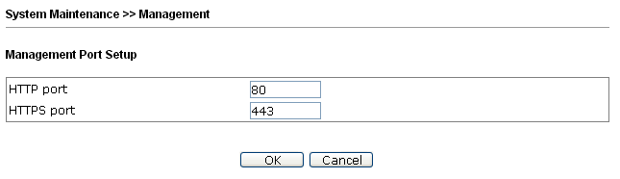
3.10.7 Reboot System重啟路由器
網路設定完畢之後，可重新啟動路由器，請自System Maintenance系統維護中按重啟系統Reboot System開啟如下頁面。
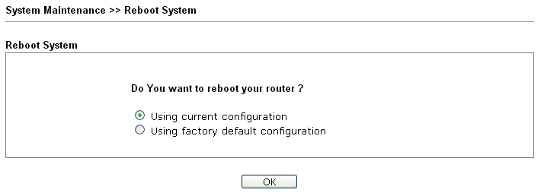
如果您想要使用目前的組態來重新啟動基地台，請選擇使用目前組態，然後按下確定。
如果要使用預設值來重新啟動基地台，請選擇使用原廠預設組態，然後按下確定，基
地台將會花費數秒鐘啟動系統。.
注意:.當系統在您完成網頁設定並跳出重啟路由器網頁後，請務必按下確定以重新啟動
路由器，這個動作可以確保系統的操作正常，且可避免未來發生不預期的錯誤。
3.10.8 Firmware Upgrade韌體更新
以下的網頁透過範例說明引導您更新韌體，注意此範例是在Windows 操作系統下完成。
自居易網站或是 FTP 站下載最新的韌體版本，居易網站為 www.draytek.com， FTP 站則是ftp.draytek.com。.
點選System Maintenance>> Firmware Upgrade以便啟動韌體更新工具。
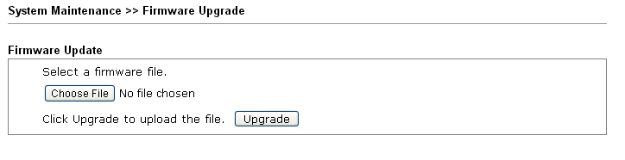
按下Browse瀏覽找到您想要更新的韌體檔案，然後按下Upgrade更新按鈕，在更新的期間，請勿關閉路由器電源。

3.11 Diagnostics自我診斷
自我診斷工具提供一個非常有效的方式，讓使用者能夠檢視或是診斷路由器的現況。
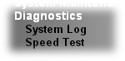
3.11.1 System Log

目前提供的診斷項目為 System Log
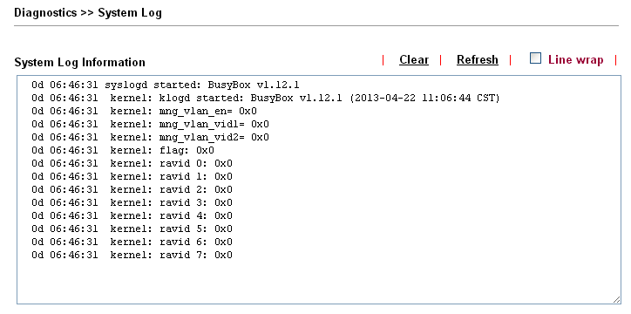
3.11.2 Speed Test速度測試
點擊 Start 就可以開始測速
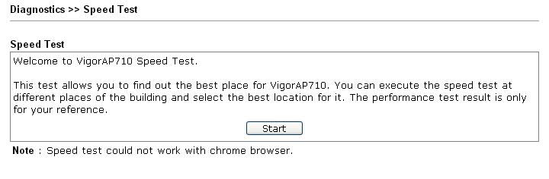

3.12 Support Area支援區
當您按下Support Area支援區下的功能項目，您將會被導引至居易網站，開啟www.draytek.com相關的頁面。
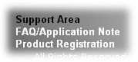

問題排除
高雄：07-359-1912，kshelp@ublink.org
台北：02-2932-1422，help@farich.com.tw
台中：04-2260-5121，kshelp@ublink.org

